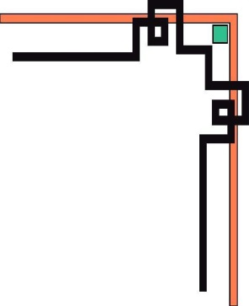

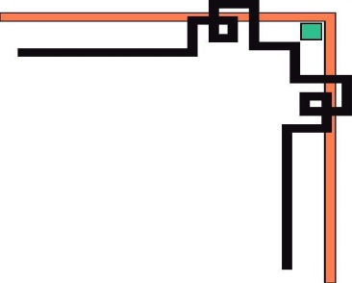
SỞ GIÁO DỤC - ĐÀO TẠO NGHỆ AN

TRƯỜNG THPT ĐÔ LƯƠNG 4
-------🙠✰🙢-------

SÁNG KIẾN KINH NGHIỆM
Đề tài:
“Một số giải pháp của giáo viên chủ nhiệm nhằm phát triển năng lực giao tiếp và hợp tác cho học sinh ở trường trung học phổ thông Đô Lương 4”

NÀM

LĨNH VỰC: CHỦ NHIỆM
TÊN TÁC GIẢ: NGUYỄN THỊ PHÚC
TỔ: XÃ HỘI

NĂM HỌC : 2021 – 2022
SĐT: 0985011420

PHẦN I: MỞ ĐẦU
- Lí do chọn đề tài
Nghị quyết số 29-NQ/TW ngày 4/11/2013 của Đảng về đổi mới căn bản, toàn diện giáo dục và đào tạo đã đề ra nhiệm vụ, giải pháp: “Đổi mới chương trình nhằm phát triển năng lực và phẩm chất người học, hài hòa đức, trí, thể, mĩ; dạy người, dạy chữ và dạy nghề...”. Chương trình giáo dục phổ thông mới (Ban hành kèm theoThông tư số 32/2018/TT-BGDĐT ngày 26/12/2018 của Bộ trưởng Bộ Giáo dục và Đào tạo) với mục tiêu hình thành và phát triển cho học sinh những phẩm chất và năng lực chủ yếu, cốt lõi trong đó có năng lực giao tiếp và hợp tác.
Trong chương trình giáo dục phổ thông mới đưa ra yêu cầu cần đạt về 5 phẩm chất và 10 năng lực của học sinh phổ thông. Theo đó, chương trình giáo dục phổ thông hình thành và phát triển cho học sinh 5 phẩm chất chủ yếu là yêu nước, nhân ái, chăm chỉ, trung thực, trách nhiệm. Chương trình cũng hình thành và phát triển cho học sinh những năng lực cốt lõi gồm: Những năng lực chung được tất cả các môn học và hoạt động giáo dục góp phần hình thành, phát triển: năng lực tự chủ và tự học, năng lực giao tiếp và hợp tác, năng lực giải quyết vấn đề và sáng tạo.Những năng lực chuyên môn, được hình thành, phát triển chủ yếu thông qua một số môn học và hoạt động giáo dục nhất định: năng lực ngôn ngữ, tính toán, tìm hiểu tự nhiên và xã hội, công nghệ, tin học, thẩm mỹ, thể chất.
Năng lực giao tiếp và hợp tác được xem là một trong những năng lực quan trọng của con người trong xã hội hiện đại. Không chỉ là cầu nối gắn kết mối quan hệ giữa mọi người mà năng lực giao tiếp và hợp tác còn là chìa khóa dẫn lối thành công trong mọi lĩnh vực.Tương tác với người khác sẽ tạo cơ hội trao đổi và phản ánh về ý tưởng. Hành động xây dựng ý tưởng để chia sẻ thông tin hoặc lập luận để thuyết phục người khác là một phần quan trọng trong học tập và làm việc.Giao tiếp và hợp tác tốt sẽ giúp chúng ta chia sẻ trách nhiệm, hỗ trợ lần nhau để phát huy tốt tiềm năng của từng người. Sự liên kết, phối hợp ăn ý nhau sẽ tạo ra được nhiều giá trị hơn so với việc tận dụng sức mạnh của từng người riêng lẻ. Rõ ràng, giáo dục năng lực giao tiếp và hợp tác cho học sinh là cấp thiết và cần được chú trọng trong giáo dục phổ thông nhưng việc triển khai chưa thật sự hiệu quả. Thực tế trong các trường trung học phổ thông (THPT) nói chung và ở Nghệ An nói riêng thì chỉ có thể triển khai lồng ghép giáo dục năng lực giao tiếp và hợp tác nhỏ lẻ kết hợp với giáo dục các kỹ năng khác cho học sinh trong một số môn học và chuyên đề ngoại khóa, hoạt động tập thể chung của nhà trường. Định hướng giá trị chưa rõ, các cách thức chưa được thiết kế để hướng vào phát triển năng lực này một cách hiệu quả nên mục đích của phát triển năng lực giao tiếp và hợp tác ở những cơ sở này chưa đạt được kết quả như mong đợi.
Trường trung học phổ thông Đô Lương 4 nằm ở vùng hạ huyện Đô Lương, học sinh cơ bản xuất thân từ vùng nông thôn lại ít được giao tiếp bên ngoài nên năng lực giao tiếp và hợp tác có phần hạn chế. Chưa kể những năm đầu đổi mới dạy-học theo hướng phát triển năng lực học sinh phần nào giáo viên cũng còn nhiều lúng túng, thiếu kinh nghiệm.Trong khi đó việc phát triển và nâng cao năng lực giao tiếp và hợp tác cho học sinh là điều hết sức cần thiết.
Trước thực tế đó, bản thân tôi thiết nghĩ giáo viên chủ nhiệm lớp có vai trò đặc biệt quan trọng trong việc phát triển năng lực giao tiếp và hợp tác góp phần vào mục tiêu phát huy phẩm chất và năng lực, góp phần định hướng nghề nghiệp cho học sinh. Từ đó hướng đến mục đích đào tạo con người mới Việt Nam phát triển cân đối, hài hòa và toàn diện. Từ những vấn đề nêu trên, với kinh nghiệm thực tế trong công tác giáo viên chủ nhiệm, tôi mạnh dạn nghiên cứu đề tài:“Một số giải pháp của giáo viên chủ nhiệm nhằm phát triển năng lực giao tiếp và hợp tác cho học sinh ở trường trung học phổ thông Đô Lương 4” góp phần vào việc nâng cao chất lượng giáo dục toàn diện ở trường Trung học phổ thông Đô Lương 4 nói riêng và giáo dục phổ thông nói chung.
2. Mục đích và nhiệm vụ nghiên cứu
2.1. Mục đích nghiên cứu
- Khảo sát và đánh giá thực trạng năng lực giao tiếp và hợp tác của học sinh THPT Đô Lương 4, huyện Đô Lương, tỉnh Nghệ An.
- Làm rõ những nguyên nhân tồn tại, những yếu tố khách quan và chủ quan ảnh hưởng đến năng lực giao tiếp và hợp tác của học sinh.
- Đề xuất một số các định hướng, biện pháp nhằm nâng cao hiệu quả năng lực giao tiếp và hợp tác của học sinh THPT Đô Lương 4, huyện Đô lương tỉnh Nghệ An.
2.2. Nhiệm vụ nghiên cứu
- Nghiên cứu cơ sở lý luận và thực tiễn về năng lực giao tiếp và hợp tác.
- Tiến hành khảo sát đánh giá thực trạng năng lực giao tiếp và lực hợp tác của học sinh THPT Đô Lương 4, huyện Đô Lương, tỉnh Nghệ An.
- Đề xuất một số các định hướng, giải pháp nhằm phát triển năng lực giao tiếp và hợp tác của học sinh THPT Đô Lương 4, huyện Đô Lương, tỉnh Nghệ An.
3. Đối tượng nghiên cứu và phạm vi nghiên cứu
3.1. Đối tượng nghiên cứu
Đề tài tập trung nghiên cứu năng lực giao tiếp và hợp tác của học sinh THPT Đô Lương 4, huyện Đô Lương, tỉnh Nghệ An.
3.2. Phạm vi nghiên cứu
- Về phạm vi nội dung: nghiên cứu thực trạng năng lực hợp tác từ đó đề xuất một số các định hướng, biện pháp nhằm phát triển và nâng cao hiệu quả năng lực hợp tác cho học sinh lớpchủ nhiệm.
- Về phạm vi thời gian: Đề tài nghiên cứu năng lực giao tiếp và hợp tác của học sinh THPT Đô Lương 4 trong năm học 2020-2021; năm học 2021-2022.
4. Phương pháp nghiên cứu
- Phương pháp phân tích, tổng hợp:
+ Phương pháp phân tích: Dựa trên nguồn tài liệu từ các công trình nghiên cứu, các bài báo khoa học, các tác phẩm khoa học, đề tài nghiên cứu về năng lực giao tiếp và hợp tác tôi tiến hành phân tích thực trạng năng lực hợp tác của học sinh THPT Đô Lương 4, Huyện Đô Lương, tỉnh Nghệ An qua việc thu thập, tổng hợp điều tra, bảng biểu và xử lý số liệu.Từ đó, tôi đưa ra một số nhận xét, đánh giá về năng lực giao tiếp và hợp tác của học sinh THPT Đô Lương 4 Huyện Đô Lương tỉnh Nghệ An.
+ Phương pháp tổng hợp: Tổng hợp tài liệu từ các công trình nghiên cứu, các bài báo khoa học, các tác phẩm khoa học, đề tài nghiên cứu đã có và tổng hợp điều tra, bảng hỏi và số liệu thống kê để đưa ra một số định hướng để giải quyết những tồn tại trong hoạt động của học sinh.
- Phương pháp thống kê và xử lý số liệu bằng thống kê toán học: Nghiên cứu, thu thập, thống kê các thói quen, các hoạt động, kết quả ý kiến, kiến nghị của học sinh về vấn đề rèn luyện năng lực hợp tác cho học sinh THPT Đô Lương 4, Huyện Đô Lương, tỉnh Nghệ An. Tiến hành xử lý, định lượng số liệu, biểu đồ hóa.
- Phương pháp quan sát và tổng kết thực tiễn: Trên cơ sở, theo dõi nghiên cứu biểu hiện cụ thể của học sinh hàng ngày… đề tài đưa ra những nhận xét, đánh giá và kết luận khoa học.

PHẦN II: NỘI DUNG
1. CƠ SỞ LÍ LUẬN
1.1. Năng lực giao tiếp và hợp tác ở học sinh THPT
1.1.1. Khái niệm năng lực
Khái niệm về năng lực dù được nhiều học giả đề cập đến nhưng cho đến nay việc thống nhất một định nghĩa về năng lực vẫn là một điều khó khăn nhất là trong lĩnh vực ngôn ngữ và giao tiếp. Ngay từ những năm 1965, Noam Chomsky đã phân biệt “năng lực” và “hành vi” ngôn ngữ theo đó “năng lực là một sự tiềm tàng được hiện thực hóa thông qua lời nói hoặc chữ viết để tạo nên hành vi”. Điều này được thể hiện rõ trong từ điển Robert: “năng lực là một hệ thống được tạo nên bởi các nguyên tắc và các yếu tố vận dụng các nguyên tắc này, được kết hợp bởi người dùng một ngôn ngữ tự nhiên cho phép tạo ra một số lượng không giới hạn các câu đúng ngữ pháp của ngôn ngữ này và cho phép hiểu những câu chưa từng nghe thấy”. Như vậy, dưới cái nhìn ngôn ngữ học, Chomsky cho rằng năng lực là một thứ sẵn có của chủ thể với tri thức mang tính hình thức của các cấu trúc ngữ pháp tồn tại độc lập ngoài ngữ cảnh hay các giá trị ngữ dụng liên quan, và như vậy chỉ nằm ở mức độ thành lập câu.
Đặt trên quan điểm chung về năng lực trong giảng dạy các môn học phổ thông, Christian DELORY cho rằng năng lực là “tập hợp đầy đủ các kiến thức, kỹ năng làm việc, kỹ năng sống giúp thích nghi, giải quyết vấn đề và thực hiện dự án trong một tình huống nào đó” (Christian DELORY, 2000). Khái niệm này cho chúng ta thấy đầy đủ hơn về các yếu tố cấu thành “năng lực”. Như vậy, năng lực trước tiên là một tập hợp của các yếu tố “kiến thức” và “kỹ năng” để thực hiện một việc gì đó (giải quyết vấn đề hay thực hiện dự án) nhưng phải đặt trong một “tình huống” cụ thể. Khái niệm này đưa ra có tính bao hàm đầy đủ các yếu tố cấu thành đối tượng của việc học, dạy trong trường học.
Tập trung cụ thể hơn về việc dạy và học ngoại ngữ, các tác giả của Khung quy chiếu chung các ngôn ngữ Châu Âu nêu rõ: “năng lực là tập hợp các kiến thức, kỹ năng và nền tảng sẵn có cho hành động”. Khái niệm này nêu lên được các yếu tố cấu thành của năng lực bao gồm các “kiến thức”, “kỹ năng” và cả những “nền tảng sẵn có” cho phép thực hiện một hành động nào đó. Như vậy, khái niệm này đề cập đến các yếu tố cần phải tích lũy và những yếu tố đã được tích lũy của chủ thể người học nhằm vận dụng trong một hành động cụ thể nào đó. Khái niệm này phù hợp với việc dạy và học ngoại ngữ khi coi người học là một chủ thể có yếu tố xã hội, có tính đến những vốn sẵn có về các mặt văn hóa, xã hội cũng như là kinh nghiệm cá nhân tích lũy được trong cuộc sống.
1.1.2. Năng lực giao tiếp
1.1.2.1. Khái niệm năng lực giao tiếp
Giao tiếp là một quá trình trong đó các bên tham gia tạo ra hoặc chia sẻ thông tin, cảm xúc với nhau nhằm đạt được mục đích giao tiếp. Theo cách quan niệm này, giao tiếp không đơn thuần là một hành vi đơn lẻ mà nó nằm trong một chuỗi các tư duy hay hành vi mang tính hệ thống trong bản thân các bên tham gia giao tiếp hoặc giữa họ với nhau. Thành phần các bên tham gia vào quá trình giao tiếp có thể rất đa dạng nếu xét giao tiếp theo nghĩa rộng. Tuy nhiên, giao tiếp mà chúng ta nói ở đây giới hạn vào con người với tư cách là các bên tham gia giao tiếp.
Bởi giao tiếp là một quá trình, giao tiếp liên quan đến việc chia sẻ thông tin hoặc cảm xúc giữa các bên tham gia. Điều này nhấn mạnh rằng giao tiếp không thể mang tính một chiều dù rằng xét bề mặt thì có rất nhiều tình huống cho thấy một bên tham gia giao tiếp hướng tới bên kia một cách “tuyệt vọng’’ mà không có hồi âm hay phản hồi.
Khái niệm về năng lực giao tiếp lần đầu được xuất hiện trong những năm 1970 khi nhà ngôn ngữ học Hymes phân biệt hai loại năng lực: “năng lực ngữ pháp” và “năng lực sử dụng”. Theo Hymes, “năng lực sử dụng” là khả năng vận dụng các “năng lực ngữ pháp” nhằm đảm bảo các phát ngôn phù hợp với các tình huống cụ thể. Từ đó, khái niệm “năng lực giao tiếp” được hình thành để chỉ việc sử dụng hiệu quả ngôn ngữ trong một tình huống xã hội cụ thể.
Đối với A.Abbou, năng lực giao tiếp được xem xét dưới góc độ xã hội nhiều hơn là ngôn ngữ. Theo Abbou, năng lực giao tiếp của một người nào đó là “tổng hợp năng lực vốn có và các khả năng thực hiện được hệ thống tiếp nhận và diễn giải các tín hiệu xã hội có được theo đúng như tập hợp các chỉ dẫn và quy trình đã được xây dựng và phát triển để tạo ra trong một tình huống xã hội các hành xử phù hợp với việc xem xét các dự định của mình”.
Dưới góc nhìn ngôn ngữ học của mình, Beautier – Casting lại cho rằng năng lực giao tiếp là “năng lực vốn có của người nói để hiểu một tình huống trao đổi ngôn ngữ và trả lời một cách thích hợp, bằng ngôn ngữ hay không bằng ngôn ngữ. Hiểu ở đây đồng nghĩa với việc đối chiếu một ngữ nghĩa không chỉ dưới hình thức quy chiếu, nghĩa học, nội dung của thông điệp, mà còn rất có thể là một hành vi, hoạt động tại lời và bởi lời có chủ đích” (Beautier-Casting, 1983). Có thể nói tác giả đề cao các vấn đề ngữ dụng khi đưa ra quan điểm của mình về năng lực giao tiếp.
1.1.2.2. Cấu trúc của năng lực giao tiếp
Việc phân định các thành phần khác nhau của năng lực giao tiếp cũng rất đa dạng ở các tác giả khác nhau. Theo Daniel Coste, năng lực giao tiếp bao gồm bốn thành phần:
- Thành phần làm chủ ngôn ngữ gồm các kiến thức ngôn ngữ, các kỹ năng liên quan đến sự vận hành của ngôn ngữ với tư cách là một hệ thống cho phép thực hiện các phát ngôn.
- Thành phần làm chủ văn bản gồm các kiến thức ngôn ngữ, kỹ năng liên quan đến diễn ngôn, các thông điệp với tư cách là một chuỗi tổ chức phát ngôn.
- Thành phần làm chủ các yếu tố về phong tục gồm các kiến thức, kỹ năng liên quan đến tập quán, chiến lược, cách điều chỉnh trong trao đổi liên nhân theo đúng địa vị, vai vế và ý định của những người tham gia giao tiếp.
- Thành phần làm chủ tình huống bao gồm các kiến thức và kỹ năng liên quan đến các yếu tố khác nhau có thể ảnh hưởng đến cộng đồng và sự lựa chọn của người sử dụng ngôn ngữ trong một hoàn cảnh cụ thể. Tuy nhiên, thiên về góc độ nội lực cá nhân cần vận dụng trong giao tiếp, A. Abbou đã đề xuất cấu trúc năm yếu tố của năng lực giao tiếp, bao gồm: năng lực ngôn ngữ, năng lực văn hóa - xã hội, năng lực logic, năng lực lập luận và ký hiệu học. Cụ thể như sau:
- Năng lực ngôn ngữ, Abbou cho rằng nó bao gồm các năng lực bẩm sinh và khả năng sử dụng ngôn ngữ mà chủ thể người nói có được để tiếp nhận và diễn đạt các phát ngôn của người khác và đưa ra các phát ngôn để người khác có thể tiếp nhận và diễn đạt lại được.
- Như vậy, năng lực này bao gồm các mặt thuần túy ngôn ngữ, diễn ngôn (chuyển từ câu sang lời nói) và các tình thái (tu từ). Năng lực này được thể hiện dưới nhiều cấp độ, tức là theo số lượng và sự phức tạp của các phát ngôn và các mẫu được tiếp nhận và phát ra.
- Năng lực văn hóa-xã hội bao gồm các năng lực bẩm sinh và khả năng sử dụng ngôn ngữ mà chủ thể người nói có được để kết nối các tình huống, sự kiện, hành vi, ứng xử với các mã hóa xã hội và hệ quy chiếu (hệ thống các quan niệm điều chỉnh việc tổ chức các tập quán về khoa học và xã hội). Giống như năng lực ngôn ngữ, năng lực này cũng được hình thành theo từng cấp độ.
- Năng lực logic chỉ các năng lực bẩm sinh và khả năng để tạo ra tập hợp các diễn ngôn có thể diễn đạt được, liên kết với các biểu trưng và phạm trù thực tế và phân biệt các cơ sở khái niệm, các phương thức nối kết và bước cụ thể để đảm bảo diễn ngôn được thống nhất, tiến triển và có hiệu lực.
- Năng lực lập luận bao gồm các năng lực bẩm sinh và khả năng cho phép tạo ra các thao tác diễn ngôn theo mối quan hệ giữa cá nhân với tổ chức, với tình huống, với nhu cầu, với dự định mang tính chiến lược và chiến thuật.
- Cuối cùng là năng lực tín hiệu học bao gồm các năng lực bẩm sinh và khả năng giúp cá nhân có được các phương tiện tiếp nhận các đặc tính võ đoán, đa hệ thống và nhất là dễ thay đổi của tín hiệu diễn tả mang tính xã hội và các diễn đạt bằng ngôn ngữ. Đặc biệt, năng lực này được cụ thể hóa bằng việc hiểu và thực hành các thao tác diễn đạt, giữ và tái hiện nghĩa hoặc là để phù hợp với thực tế hoặc là khi tưởng tượng có sử dụng ngôn ngữ để thể hiện được các dấu hiệu ảo ảnh hoặc ý muốn. Cũng cùng quan điểm cấu trúc năm yếu tố, nhưng H.Boyer lại tổ chức theo một hướng nhìn khác. Theo học giả này, năm yếu tố đó bao gồm:
+ Năng lực về tín hiệu hay tín hiệu ngôn ngữ;
+ Năng lực về quy chiếu;
+ Năng lực về diễn ngôn – văn bản;
+ Năng lực xã hội dụng học;
+ Năng lực về tính bản sắc xã hội văn hóa (H. Boyer, 1990).
Như vậy, theo quan điểm này, tất cả các yếu tố cấu thành năng lực giao tiếp thể hiện tương đối hoàn chỉnh các yếu tố ảnh hưởng đến việc nắm bắt ngôn ngữ của một người dùng ngôn ngữ nói chung chứ không phải trên quan điểm của người học một ngôn ngữ. Cuối cùng, chúng tôi thấy các tác giả của Khung quy chiếu chung các ngôn ngữ châu Âu đưa ra quan điểm hợp lý hơn với cấu trúc ba yếu tố của năng lực giao tiếp, bao gồm: năng lực ngôn ngữ, năng lực xã hội ngôn ngữ và năng lực dụng học.
1.1.2.3. Các phương tiện của năng lực giao tiếp
Phương tiện giao tiếp là tất cả yếu tố được dùng để thể hiện thái độ, tình cảm, tư tưởng, mối quan hệ và những tâm lý khác trong một cuộc giao tiếp. Phương tiện giao tiếp gồm hai nhóm: ngôn ngữ và phi ngôn ngữ.
- Những yếu tố có liện quan đến ngôn ngữ gồm:
+ Nội dung: Nghĩa của từ, lời nói.
+ Tính chất: Ngữ điệu, nhịp điệu, âm điệu
- Những biểu hiện của nhóm phi ngôn ngữ gồm:
+ Diện mạo: Dáng người, màu da, khuôn mặt,...
+ Nét mặt: Khoảng 2000 nét mặt
+ Nụ cười: Thể hiện cá tính của người giao tiếp
+ Ánh mắt: Thể hiện cá tính của người giao tiếp, đồng thời thể hiện vị thế của người giao tiếp
+ Cử chỉ
+ Tư thế: Bộc lộ cương vị xã hội
+ Không gian giao tiếp
+ Hành vi
1.1.2.4. Đối tượng giao tiếp
Đối tượng giao tiếp là đối tượng mà chúng ta thực hiện việc giao tiếp. Đối tượng giao tiếp rất đa dạng, có thể là trẻ em hay người lớn, là nông dân hay trí thức, là người nghèo hay người giàu, là người nóng tính hay bình thản … nhưng ở đây chỉ tập trung về nhóm theo độ tuổi và đặc điểm tâm lí .
Nhóm đối tượng giao tiếp chia theo độ tuổi và đặc điểm tâm lý cơ bản Bao gồm 5 nhóm đáng quan tâm sau:
- Nhi đồng: Từ 5 – 6 tuổi cho đến 10 - 11 tuổi. Lứa tuổi này nói theo và bắt chước người lớn một cách máy móc, trẻ còn ham chơi, thích chơi chung với các bạn trong nhóm như hội hay đội thiếu niên… Trẻ xem thầy cô là những người lý tưởng, đối với bạn bè chưa có sự phân biệt giàu, nghèo, học giỏi hay học giở, các em rất hồn nhiên và thơ ngây vì thế các em dễ tha thứ cho nhau và mau quên các sai lầm của nhau. Các em có khả năng quan sát rất cao để học và hỏi. Song, do nhiều yếu tố xã hội ngày nay như: sự phát triển của Internet, sự thờ ơ, thiếu văn hóa, đạo đức của một bộ phận xã hội, gia đình bận rộn, ít quan tâm đến con cái làm chúng dể bị tự kỉ, xa lánh bạn bè, hoặc ngang bướng, nghịch ngợm.
- Thiếu niên: Từ 11 – 12 đến 14 – 15 tuổi. Ở lứa tuổi này, sự thay đổi tâm lý xảy ra rất lớn do ảnh hưởng bởi sự dậy thì. Đây là độ tuổi có tâm lý phức tạp, không còn là trẻ con nhưng cũng chẳng phải là người lớn. Vì thế mà tâm lý luôn mất cân đối, chứa đựng nhiều mâu thuẫn trong sự phát triển. Các em bắt đầu quan tâm nhiều hơn đến chuyện giới tính và bạn khác giới. Các em thường đánh giá chủ quan qua bề ngoài của một vấn đề mà không cần xem xét cụ thể tính đúng đắn, chân thật của nó. Về giao tiếp với người lớn, các em muốn được người lớn coi trọng và xem mình cũng là người lớn không thích bị áp đặt bị coi là con nít. Các em luôn có xu hướng muốn khẳng định mình với bạn bè, với người lớn một cách máy móc, thiếu suy nghĩ đôi khi rất trẻ con.
- Thanh niên: Từ 15 – 20 tuổi. Tâm sinh lý bắt đầu ổn định, các em được công nhận như một người lớn. Sự tự ý thức tăng dần, đặc biệt là tính tự trọng phát triển đến mức độ cao. Tình cảm các em rất phong phú, tình yêu phát triển nhưng chưa chín chắn và hoàn thiện dần đến tuổi đầu sinh viên. Khả năng suy xét và đánh giá, phát triển hơn. Các em biết tạo uy tín và phong cách riêng cho mình. Phạm vi giao tiếp rộng hơn nên tri thức xã hội cũng nhiều hơn. Các em vẫn còn hiếu thắng và bồng bột.
- Trưởng thành: từ 21 đến 40 tuổi. Phát triển ổn định về tâm sinh lý, bước đầu có những uy tín và địa vị nhất định. Thường xem xét một vấn đề trên nhiều khía cạnh, khả năng tổng hợp, đánh giá cao, luôn lắng nghe và làm theo người có uy tín. Cái tôi cá nhân rất cao. Chuyện hôn nhân, gia đình ảnh hưởng rất nhiều đến tâm lý giai đoạn này.
- Trung niên: Từ 40 đến 60 tuổi. Thể hiện sự chín chắn, già giặn của một người từng trải sự đời. Rất thích được tôn trọng
- Cao niên: Trên 60 tuổi. Hệ thần kinh bắt đầu giảm sút. Kinh nghiệm dồi dào nên thường tự cho mình là đúng, bảo thủ. Thích tìm về quá khứ hay kể chuyện xưa. Luôn muốn người khác tôn trọng, chiều chuộng. Rất sợ cô đơn, sợ người khác không quan tâm đến mình.
1.1.2.5. Các yếu tố cần phát triển để có năng lực giao tiếp tốt
Có nhiều loại hình kĩ năng giao tiếp bạn cần lĩnh hội và thực hành để trở thành một người giao tiếp thành thạo. Các kĩ năng này có thể được sử dụng kết hợp trong các hoàn cảnh giao tiếp khác nhau. Để giao tiếp tốt, ứng xử khéo léo trong cuộc sống cũng như công việc và xã hội chúng ta cần lưu ý những điểm sau:
+ Lắng nghe tích cực
Lắng nghe là kĩ năng cần thiết trong quá trình giao tiếp với người đối diện, đặc biệt đối với đồng nghiệp. Kỹ năng lắng nghe giúp tập trung lắng nghe những câu chuyện đời thường, chia sẻ những khó khăn trong công việc cũng như trong cuộc sống bằng cách phân tích, đóng góp ý tưởng và hỏi thêm thông tin,...sẽ giúp kéo gần khoảng cách và tăng sự thân mật giữa đồng nghiệp. Cũng nên lưu ý rằng để đạt hiệu quả giao tiếp tối ưu, bạn nên gạt bỏ sự tồn tại của điện thoại hay mạng xã hội - các nhân tố làm bạn phân tán, khiến cuộc trò chuyện trở nên nhàm chán và người nghe cảm thấy không được tôn trọng.
+ Điều chỉnh phong cách nói chuyện với từng người nghe
Tùy thuộc vào các đối tượng giao tiếp, bạn thiết lập phong cách và hình thức giao tiếp cho phù hợp. Ví dụ, khi giao tiếp với cấp trên, các hình thức giao tiếp trang trọng như gửi email hoặc gọi điện thoại sẽ được ưu tiên. Khi làm việc teamwork, video conference sẽ là kênh giao tiếp hiệu quả hơn một email dày đặc thông tin.
+ Sự thân thiện
Sự thân thiện góp phần làm nên hiệu quả giao tiếp (niềm tin và sự thấu hiểu) được đảm bảo trên 2 yếu tố: sự chân thành và lòng tốt. Trong công việc, bạn có thể bắt đầu cuộc trò chuyện với đồng nghiệp hay cấp trên bằng những câu hỏi đời thường về quê quán, nơi ở, thời tiết hay tình trạng sức khỏe với thái độ tích cực và luôn giữ nụ cười trên môi kèm theo những lời khen ngợi, chúc mừng trước thành quả của đồng nghiệp, giúp nuôi dưỡng niềm tin với cấp trên và với đồng nghiệp, thúc đẩy hiệu quả công việc.
+ Sự tự tin
Tự tin là yếu tố then chốt cho việc thể hiện một ý tưởng như phát biểu, đóng góp ý kiến tại cuộc họp. Sự tự tin được thể hiện qua tương tác bằng mắt, ngồi thẳng và mở rộng vai khi trao đổi thông tin với trưởng phòng kinh doanh hoặc đồng nghiệp. Bên cạnh đó, sự tự tin sẽ giúp bạn thành công trong việc thuyết phục các nhà tuyển dụng trong cuộc phỏng vấn vào vị trí mà bạn mong ước.
+ Trao đi và tiếp nhận phản hồi
Hiệu quả giao tiếp phần lớn được đánh giá bởi chất lượng của các phản hồi. Phản hồi càng sâu sắc và mang tính phản biện thì vấn đề đưa ra càng thu hút và có chiều sâu. Phản hồi nên tập trung giải quyết vấn đề, cung cấp các giải pháp để củng cố thêm tính bền vững và khả thi của các dự án.
+ Âm lượng và sự rõ ràng
Chất lượng giao tiếp cũng phụ thuộc vào âm lượng và sự rõ ràng. Khi bạn muốn truyền đạt một thông điệp, bạn cần điều chỉnh âm lượng của giọng nói hoặc của các phương tiện truyền tải thông tin sao cho âm thanh truyền tải đủ nghe và rõ ràng để đảm bảo người nghe không bỏ sót bất kì thông tin quan trọng nào. Âm thanh quá to khiến cho thông tin truyền đi kém hiệu quả và khiến người nghe không cảm thấy được tôn trọng.
+ Sự đồng cảm
Cảm xúc là sản phẩm của quá trình truyền tải thông điệp. Bày tỏ sự đồng cảm đúng lúc với đối tượng giao tiếp (người nghe) góp phần duy trì cuộc trò chuyện, giúp chủ thể giao tiếp đạt được mục đích giao tiếp
+ Sự tôn trọng
Song hành với sự đồng cảm, sự tôn trọng được thể hiện trong việc không làm gián đoạn bài phát biểu như tắt điện thoại và chế độ thông báo của các mạng xã hội. Về phía chủ thể giao tiếp, có thể sử dụng các phương tiện hỗ trợ để đảm bảo mọi thành viên đều có thể nghe được bài phát biểu. Bên cạnh đó, việc ăn mặc phù hợp sẽ tạo cảm hứng tập trung cho người nghe, từ đó tăng hiệu quả giao tiếp.
+ Hiểu thông điệp của ngôn ngữ kí hiệu
Bên cạnh lời nói thì các ngôn ngữ kí hiệu cũng phát huy tác dụng trong việc truyền đạt thông điệp. Một cái gật đầu hoặc hành động giơ ngón tay cái có thể là tín hiệu nhiệt liệt đồng tình với các quan điểm được đưa ra. Ngược lại, hãy đảm bảo bạn gửi thông điệp phù hợp đối với đối tượng giao tiếp (người nghe) nhé.
+ Sẵn sàng phản hồi
Phản hồi một cách nhanh chóng đối với thông điệp của chủ thể giao tiếp cũng chính là một hình thức cổ vũ các ý tưởng tích cực và tạo tương tác giữa người nói và người nghe, giúp cải thiện hiệu quả giao tiếp.
1.1.2.6. Các lỗi cần tránh trong phát triển năng lực giao tiếp
- Bình tĩnh lắng nghe, không nên ngắt lời người khác. Nếu ngắt lời hãy "xin phép" hoặc "xin lỗi" trước đó.
- Không chê bai, nói xấu người khác, tránh các chủ đề nhạy cảm dân tộc, tôn giáo.
- Không vòng vo, tránh ậm ừ, ngập ngừng.
- Không khoanh tay, xem đồng hồ, ngắm móng tay.
- Nheo mắt, nhìn chằm chằm, nụ cười không chân thật.
- Gãi đầu, gãi cổ, cử động nhiều không tập trung khi giao tiếp.
- Không khơi gợi những chuyện người khác không muốn nghe, động chạm lòng tự ái.
- Sử dụng chủ ngữ "tôi" hay"chúng ta" phù hợp từng hoàn cảnh.
- Nói sai đề tài, chủ đề mà mọi người đang đề cập đến.
- Nói thì thầm với một số người trong tập thể đông người.
- Nói quá to khi không cần thiết. Tùy chủ đề giao tiếp mà có âm điệu, ngữ điệu phùhợp.
- Không khua tay, múa chân, thể hiện thái độ lo lắng hay vui vẻ quá khi giao tiếp.
- Hỏi lại những điều chưa hiểu, luôn nhớ tên người đối diện.
- Tạo sự thân mật, cử chỉ đi cùng lời nói và ánh mắt.
- Không nóng nảy, không hấp tấp, không vội vàng.
1.1.3. Năng lực hợp tác
1.1.3.1. Hợp tác
Hợp tác là một yếu tố không thể thiếu trong quá trình lao động của con người. Nó diễn ra thường xuyên trong gia đình và trong xã hội. Theo Từ điển Tiếng Việt, hợp tác là cùng chung sức giúp đỡ lẫn nhau trong một công việc, một lĩnh vực nào đó, nhằm một mục đích chung. Sự hợp tác diễn ra ở các mặt:
- Thể hiện khả năng làm việc hiệu quả và tôn trọng với các nhóm đa dạng.
- Vận dụng tính linh hoạt và sẵn lòng giúp ích trong việc thực hiện các thỏa hiệp cần thiết để đạt được mục tiêu chung.
- Giả định trách nhiệm được chia sẻ đối với công việc hợp tác và các đóng góp cánhân có giá trị được thực hiện bởi mỗi thành viên trong nhóm. Hợp tác trong dạy học là sự kết hợp giữa tính tập thể và tính cá nhân thực hiện các biện pháp có cơ sở khoa học để tổ chức, điều khiển các mối quan hệ vận động và phát triển theo một trật tự nhất định nhằm thực hiện tốt nhiệm vụ dạy học. Trong đó, giáo viên là người chỉ đạo hoạt động tự học của học sinh, giúp học sinh tự tìm ra tri thức qua quá trình cá nhân hóa và xã hội hóa. Học sinh là chủ thể tích cực của hoạt động học tập. Qua hợp tác, học sinh trao đổi ý tưởng giúp nhau trong việc lĩnh hội tri thức, hình thành kĩ năng, kĩ xảo và tự mình tìm kiếm tri thức bằng chính hành động của mình. Môi trường là nơi diễn ra quá trình hợp tác làm cho tri thức đã cá nhân hóa được xã hội hoá. Sự tác động giữa người dạy, người học và môi trường theo trật tự nhất định tạo nên sự thống nhất của quá trình dạy học, làm cho quá trình này vận động tạo ra tri thức, kĩ năng, thái độ và sự trưởng thành ở học sinh.
1.1.3.2. Các biểu hiện của năng lực hợp tác
- Biết lắng nghe nhiệm vụ chung của nhóm và nhiệm vụ của bản thân do nhóm trưởng phân công.
- Thực hiện tích cực có kết quả các nhiệm vụ do nhóm giao cho theo cá nhân, theo cặp hoặc nhóm nhỏ.
- Biết trình bày chia sẻ với các thành viên trong nhóm.
- Biết lắng nghe ý kiến của các thành viên khác.
- Biết thảo luận để đưa ra kết luận chung của nhóm.
- Biết tự đánh giá và đánh giá kết quả của các thành viên trong nhóm, giữa các nhóm với thái độ chia sẻ, xây dựng.
- Biết hợp tác, chia sẻ các nhiệm vụ và kinh nghiệm trong nhóm, trong lớp, tiếp thu ý kiến của người khác một cách học tập tích cực
1.2. Giáo viên chủ nhiệm ở trường THPT với công tác phát triển năng lực giao tiếp và hợp tác cho học sinh
1.2.1. Vị trí và chức năng của giáo viên chủ nhiệm
Trong nhà trường, giáo viên chủ nhiệm là thành viên của tập thể sư phạm và hội đồng sư phạm, là người thay mặt hiệu trưởng, hội đồng nhà trường và cha mẹ học sinh quản lí và chịu trách nhiệm về chất lượng giáo dục toàn diện học sinh lớp mình phụ trách, tổ chức thực hiện chủ trương, kế hoạch của nhà trường ở lớp. Đối với học sinh và tập thể lớp, giáo viên chủ nhiệm là nhà giáo dục và là người lãnh đạo gần gũi nhất; người lãnh đạo, tổ chức, điều khiển, kiểm tra toàn diện mọi hoạt động và các mối quan hệ ứng xử thuộc phạm vi lớp mình phụ trách dựa trên đội ngũ tự quản là cán bộ lớp, cán bộ Đoàn và tính tự giác của mọi học sinh trong lớp. Ngoài ra, giáo viên chủ nhiệm là người cố vấn công tác Đoàn ở lớp chủ nhiệm. Trong quan hệ với các lực lượng giáo dục khác trong và ngoài nhà trường, giáo viên chủ nhiệm là nhân vật trung tâm để hình thành và phát triển nhân cách học sinh và là cầu nối giữa gia đình, nhà trường và ngoài xã hội. Chức năng của người giáo viên chủ nhiệm lớp là lãnh đạo, tổ chức, quản lí, giáo dục tập thể lớp trên cơ sở tổ chức các hoạt động giáo dục, các mối quan hệ giáo dục của học sinh theo mục tiêu giáo dục nhân cách học sinh toàn diện trong tập thể phát triển và môi trường học tập thân thiện. Giáo viên chủ nhiệm lớp, ngoài những công việc của một giáo viên bộ môn giảng dạy trong lớp còn có các nhiệm vụ sau đây:
1.2.1.1. Nghiên cứu, nắm vững tình hình học sinh của lớp
Để làm tốt công tác giáo dục học sinh, nhiệm vụ đầu tiên của giáo viên chủ nhiệm lớp là nghiên cứu để nắm vững tình hình chung của lớp và của từng học sinh. Kết quả nghiên cứu sẽ là những căn cứ để xây dựng mục tiêu, chương trình, kế hoạch năm học để xác định nội dung, phương pháp và các hình thức tổ chức giáo dục phù hợp với đặc điểm của lớp.
1.2.1.2. Xây dựng bộ máy tổ chức tự quản của lớp
Ngay sau khi nhận lớp, giáo viên chủ nhiệm cần suy nghĩ ngay đến việc tổ chức bộ máy tự quản cho lớp, dựa trên nghiên cứu hồ sơ, học bạ và quan sát thực tiễn, chỉ định một ban cán sự lâm thời. Phân lớp thành các tổ học sinh có cơ cấu học sinh nam, nữ, trình độ học tập tương đối đồng đều. Phân công trách nhiệm cho ban cán sự và các tổ trưởng để quản lí học sinh và bắt đầu tổ chức các hoạt động chung. Giáo viên chủ nhiệm trở thành cố vấn về phương pháp công tác cho ban cán sự lớp, cần phát huy vai trò tự quản và tinh thần sáng tạo của các em. Giáo viên chủ nhiệm lớp luôn ủng hộ những sáng kiến của ban cán sự và tất cả học sinh, chỉ đạo thực hiện để các sáng kiến đó trở thành hữu ích. Công tác tổ chức của lớp là một công việc quan trọng, ban cán sự như thế nào thì lớp sẽ phát triển theo chiều hướng đó. Ban cán sự tốt là chỗ dựa vững chắc cho giáo viên chủ nhiệm trong các hoạt động giáo dục học sinh.
1.2.1.3. Thiết lập tốt các mối quan hệ đoàn kết trong tập thể
Tập thể là một tập hợp nhiều người với nhiều mối quan hệ, khi tập thể đã hình thành những mối quan hệ tốt đẹp, bền vững thì lúc đó là tập thể sẽ vững mạnh. Vì vậy, để xây dựng tập thể phải thiết lập cả mối quan hệ tình cảm, quan hệ chức năng và kỉ luật tập thể. Quan hệ tình cảm là quan hệ bạn bè đoàn kết thân ái tương trợ, động viên khích lệ nhau trong học tập, tu dưỡng và cả những mối quan hệ tình cảm khác. Các mối quan hệ này nảy sinh trong hoạt động, giao tiếp và nó tạo thành động lực thúc đẩy sự phát triển của tập thể và giáo dục từng thành viên. Quan hệ tình cảm tốt đẹp, sự đoàn kết thống nhất giữa các thành viên có ý nghĩa cực kì to lớn đối với việc xây dựng tập thể. Trong tập thể thường có hai loại nhóm: nhóm chính thức gồm tổ, đội… và nhóm không chính thức hình thành tự phát, do các em phù hợp nhau về mặt tình cảm, xu hướng, hứng thú. Trong quan hệ tình cảm thì nhóm thứ hai có vai trò to lớn, giáo viên cần lưu ý tận dụng phục vụ cho mục đích giáo dục học sinh của lớp.
1.3.1.4. Tổ chức các hoạt động đa dạng cho tập thể học sinh
Như chúng ta đã biết, bản chất của quá trình giáo dục là quá trình tổ chức cuộc sống, hoạt động và giao lưu cho học sinh. Như vậy, để giáo dục học sinh, giáo viên chủ nhiệm lớp cần tổ chức các hoạt động và thu hút các em tham gia một cách tích cực nhất. Trong trường phổ thông cần tổ chức tốt các hoạt động: Hoạt động học tập; hoạt động đoàn thể, hoạt động văn hóa, văn nghệ, thể dục thể thao…
1.3.1.5. Phối hợp với giáo viên bộ môn và các lực lượng giáo dục khác để giáo dục học sinh
Giáo dục và quá trình có tính xã hội, do đó có nhiều lực lượng tham gia. Mỗi lực lượng giáo dục đều có những vai trò và chức năng riêng, giáo viên chủ nhiệm cần khai thác thế mạnh của các lực lượng đó, chủ động phối hợp tổ chức giáo dục học sinh có kết quả nhất.
1.2.2. Những yêu cầu đối với giáo viên chủ nhiệm lớp
Giáo dục và quá trình có tính xã hội, do đó có nhiều lực lượng tham gia. Mỗi lực lượng giáo dục đều có những vai trò và chức năng riêng, giáo viên chủ nhiệm cần khai thác thế mạnh của các lực lượng đó, chủ động phối hợp tổ chức giáo dục học sinh có kết quả nhất. Giáo viên chủ nhiệm lớp là linh hồn của một lớp học, là người thay mặt hiệu trưởng tổ chức các hoạt động, xây dựng lớp thành một tập thể vững mạnh để giáo dục học sinh theo mục tiêu đã đề ra, do đó người giáo viên chủ lớp phải phải phấn đấu để đạt được các yêu cầu sau đây:
- Có năng lực chuyên môn tốt, đang giảng dạy có kết quả một môn học trong lớp, có điều kiện gần gũi theo dõi, giúp đỡ học sinh học tập, rèn luyện một cách thường xuyên.
- Nắm vững lí luận sư phạm, sử dụng các phương pháp giáo dục tập thể và giáo dục cá biệt, có kinh nghiệm tổ chức các hoạt động phù hợp với tâm lí lứa tuổi học sinh và với điều kiện thực tế của lớp, của nhà trường một cách linh hoạt.
- Có tư cách đạo đức tốt, gương mẫu trong cuộc sống, lao động và trong quan hệ với đồng nghiệp và học sinh. Giáo viên chủ nhiệm phải là tấm gương sáng về mọi phương diện cho học sinh noi theo.
- Có khả năng tổ chức và có năng lực hoạt động văn nghệ, thể dục, thể thao… để có thể lôi cuốn học sinh cùng tham gia.
- Có phương pháp hoạt động xã hội, biết động viên lôi cuốn các lực lượng giáo dục, biết tổ chức hoạt động tập thể để dẫn dắt học sinh học tập, tu dưỡng tốt vì cuộc sống tương lai.
1.2.3. Vai trò của giáo viên chủ nhiệm trong việc phát triển năng lực giao tiếp và hợp tác cho học sinh THPT
Nhà trường là một thiết chế xã hội, thay mặt xã hội làm nhiệm vụ giáo dục học sinh thành những con người theo mong đợi của gia đình, xã hội. Gia đình, nhà trường, xã hội cùng có trách nhiệm giáo dục cho học sinh các năng lực nói chung và năng lực giao tiếp, hợp tác nói riêng, để các em vững vàng, tự tin, thành công trong cuộc sống. Cần kết hợp giáo dục gia đình, nhà trường, xã hội theo chức năng và vai trò của mình, trong đó nhà trường luôn có vai trò quyết định quyết định đối với sự hình thành và phát triển các năng lực giao tiếp hợp tác của các em.
Nếu nhà trường đóng vai trò quyết định thì giáo viên chủ nhiệm đóng vai trò chủ đạo quyết định đến chất lượng, hiệu quả giáo dục năng lực giao tiếp và hợp tác cho học sinh của nhà trường. Bởi giáo viên chủ nhiệm không những thay mặt hiệu trưởng quản lí học sinh trong mọi hoạt động giáo dục của nhà trường mà còn trực tiếp giáo dục năng lực giao tiếp và hợp tác cho học sinh thông qua bộ môn mình giảng dạy và thông qua công tác chủ nhiệm của mình.
1.3. Những yếu tố ảnh hưởng đến quá trình phát triển năng lực giao tiếp và hợp tác của học sinh
1.3.1. Yếu tố chủ quan
+ Đặc điểm sinh học
Ở lứa tuổi này học sinh THPT có bước phát triển mạnh về thể chất. Các đặc điểm về thể lực, hệ thần kinh, các giác quan, sự phối hợp vận động giữa các cơ quan chức năng là một yếu tố ảnh hưởng lớn đến mức độ tham gia hoạt động của học sinh. Nhu cầu giao tiếp với bạn bè cùng lứa tuổi trong tập thể phát triển mạnh.Trong tập thể, các em thấy được vị trí, trách nhiệm của mình và các em cũng cảm thấy mình cần cho tập thể. Khi giao tiếp trong nhóm bạn sẽ xảy ra hiện tượng phân cực, có những người được nhiều người yêu mến và có những người ít được bạn bè yêu mến. Điều đó làm cho các em phải suy nghĩ về nhân cách của mình và tìm cách điều chỉnh bản thân.
+ Tính cách
Mỗi thành viên khi tham gia vào lớp, nhóm hay một tập thể nào đều có tính tính cách riêng. Tính cách cá nhân ảnh hưởng đến mức độ, tính tích cực, tham gia hoạt đồn chung, ảnh hưởng đến sự chia sẻ văn hóa, giá trị và các năng lực bên trong của nhóm. Tính cách cũng có thể tạo thuận lợi hoặc gây khó khăn cho bản thân mình khi giao tiếp và hợp tác. Đặc biệt là khi xã hội có nhiều thay đổi,ở lứa tuổi học sinh dễ bị ảnh hưởng bởi những yếu tố bên ngoài có thể tạo thêm tính cách riêng của học sinh, làm tăng cái “tôi”của cá nhân lên. Điều này gây khó khăn trong quá trình giao tiếp và hợp tác.
+ Hứng thú
Hứng thú của học sinh THPT cơ bản bền vững, ít thay đổi.Tuy nhiên trong qua trình giao tiếp và hợp tác muốn đạt hiệu quả thì nội dung đưa ra phải được học sinh hứng thú. Khi hứng thú học sinh sẽ sẵn sàng chia sẻ, hợp tác với nhau và thông qua đó hình thành và phát triển năng lực giao tiếp và hợp tác dễ dàng. Học sinh tích cực chủ động tham gia, khẳng định bản thân mình trước tập thể ban bè và thầy cô. Tuy nhiên, nếu học sinh không hứng thú thì chủ yếu tham gia hời hợt, thụ động và không hào hứng. Tuy nhiên, để học sinh hứng thú hơn trong các hoạt động nhằm phát triển năng lực giao tiếp và hợp tác nó còn phụ thuộc nhiều các các yếu tố khác nữa.
1.3.2. Yếu tố khách quan
+ Môi trường giáo dục trong nhà trường
Nhà trường có vai trò chủ đạo trong định hướng và tổ chức các hoạt độnghạy học và giáo dục cho học sinh.Thông qua các hoạt động dạy học và giáo dục, nhà trường giúp học sinh có được những kiến thức, kĩ năng cần thiết làm cơ sở cho việc phát triển các năng lực cốt lõi, trong đó có năng lực giao tiếp và hợp tác. Các hoạt động giáo dục được nhà trường tiến hành thường xuyên là cơ hội để học sinh rèn luyện các kĩ năng giao tiếp, hợp tác, thích ứng với xã hội… đây cũng chính là môi trường hình thành và phát triển nhân cách toàn diện cho học sinh.
+ Gia đình
Gia đình có ảnh hưởng rất lớn đến việc hình thành và phát triển toàn diện cho học sinh. Trong gia đình tất cả các hành vi ứng xử, các tập tính của cha mẹ đều ảnh hưởng đến cá tínhvà phong cách của con cái. Các giá trị truyền thống của gia đình, sự quan tâm và tham gia các hoạt động cùng con cái có tác dụng hình thành thái độ của con cái đối với các quan hệ xã hội. Do đó, cha mẹ và những người thân trong gia đình cần gương mẫu, tạo cho các em có thói quen tốt, có hành vi lành mạnh, tránh xa xung đột mâu thuẫn với các em. Gia đình là một yếu tố ảnh hưởng lớn đến sự hình thành và phát triển năng lực giao tiếp và hợp tác của học sinh. Nếu trong gia đình các em được trang bị những kiến thức của cuộc sống tốt, có điều kiện quan tâm, giáo dục các em tinh thần trách nhiệm…sẽ giúp các em thấy được vai trò của sự chung sức, phối hợp, cùng nhau thực hiện công việc chung làm cơ sở phát triển năng lực giao tiếp và hợp tác.
+ Bạn bè
Ở lứa tuổi học sinh THPT, bên cạnh hoạt động học tập, hoạt động gioa tiếp cũng là một hoạt động chủ đạo, do đó quan hệ bạn bè ở lứa tuổi này hết sức quan trọng. Tính cách, sở thích và cả những tật xấu của bạn bè đều ảnh hưởng đến các em. Các yếu tố xã hội bên ngoài khi tác động đến các em đều bị khúc xạ qua nhóm bạn mà phát huy tác dụng.Trong các mối quan hệ bạn bè, các em học được ở nhau cách cư xử, khẳ năng phối hợp cùng nhau khi giải quyết một nhiệm vụ. Đây là cơ hội giúp các em hình thành và phát triển năng lực hợp tác. Tuy nhiên, nếu không được người lớn hướng dẫn, quan tâm giáo dục thì các em dễ bị bạn bè ép buộc thực hiện các hành vi tiêu cực, có hại. Vì vậy gia đình và nhà trường cần quan tâm giáo dục và định hướng cho các em trong việc lựa chọn bạn nhằm phát huy những tích cực của nhóm bạn đến việc hình thành và phát triển năng lực giao tiếp và hợp tác cho học sinh THPT.
+ Phương tiện giao tiếp
Phương tiện giao tiếp rất đa dạng nhưng chủ yếu là ngôn ngữ. Tuy nhiên, để giao tiếp diễn ra thuận lợi thì phải có các phương tiện, công cụ hỗ trợ quá trình giao tiếp và hợp tác mới diễn ra thường xuyên, liên tục và hiệu quả. Công cụ hỗ trợ cũng rất đa dạng dưới nhiều hình thức, nhờ công nghệ thông tin ngày càng phát triển mà hình thức có thể diễn ra trực tiếp hoặc gián tiếp, cách xa nhau về không gian, thời gian. Đó chính là các công cụ: Zalo,facebook, Zoom, …thông qua điện thoại thông minh, máy tính…giúp thuận lợi hơn trong kết nối giữa học sinh với học sinh; giữa học sinh với giáo viên; giữa gia đình với nhà trường. Tuy nhiên, tùy theo hoàn cảnh giađình, mức sống của học sinh và phụ huynh từng vùng, miền, khu vực mà các phương tiện này đầy đủ hay thiếu thốn.Tất cả sẽ tạo thuận lợi hoặc gây khó khăn cho quá trình hình thành và phát triển năng lực giao tiếp và hợp tác của học sinh.
2. CƠ SỞ THỰC TIỀN
2.1. Thực trạng về nhận thức về năng lực giao tiếp và hợp tác của giáo viên và học sinh ở trường THPT Đô Lương 4
Để có kết luận chính xác, tôi đã tiến hành khảo sát tìm hiểu thực trạng học tập của học sinh. Cụ thể, tôi đã phát phiếu điều tra cho học sinh ở một lớp khác trong trường để các em phát biểu những cảm nhận và nêu ý kiến, nguyện vọng của mình về việc giáo dục phát triển năng lực giao tiếp và hợp tác qua công tác của người giáo viên chủ nhiệm.Kết quả phiếu khảo sát dành cho giáo viên và học sinh trong trường cho thấy.
Bảng 2.1: Bảng kết quả khảo sát mức độ hiểu biết về năng lực giao tiếp và hợp tác của giáo viên và học sinh (%).
Câu hỏi khảo sát | Chưa biết | Biết khá  đầy đủ | Biết đầy đủ
Thầy (cô) vui lòng cho biết Thầy cô đã biết gì về các năng lực cần hình thành cho học sinh THPT theo chương trình giáo dục phổ thông 2018? | 0,0 | 74,0 | 26,0
Em đã biết về năng lực giao tiếp và hợp tác ở mức độ nào? | 22,0 | 63,0 | 15,0
Bảng 2.2: Bảng kết quả khảo sát mức độ cần thiết phải hình thành và phát triển năng lực giao tiếp và hợp tác cho học sinh của giáo viên và học sinh.(%)
Câu hỏi khảo sát | Không cần thiết | Cần thiết | Rất cần thiết
Theo Thầy (cô) việc hình thành và phát triển năng lực giao tiếp và hợp tác cho học sinh THPT có tầm quan trọng như thế nào? | 0,0 | 67,0 | 33,0
Theo em đối với học sinh THPT có cần thiết phải hình thành và phát triển năng lực giao tiếp và hợp tác hay không? | 6,0 | 82,0 | 12,0
Bảng 2.3: Bảng kết quả khảo sát về ảnh hưởng của giáo viên chủ nhiệm trong quá trình hình thành và phát triển năng lực giao tiếp và hợp tác cho học sinh của giáo viên và học sinh.(%)
Câu hỏi khảo sát | Không quan trọng | Quan trọng | Rất quan trọng
Thầy cô cho biết giáo viên chủ nhiệm có ảnh hưởng như thế nào để quá trình hình thành và phát triển năng lực giao tiếp và hợp tác của học sinh? | 0,0 | 73,0 | 27,0
Theo em giáo viên chủ nhiệm có vai trò như thế nào trong quá trình hình thành và phát triển năng lực giao tiếp và hợp tác cho học sinh ở trường THPT? | 1,0 | 81,0 | 18,0
Bảng 2.4: Bảng kết quả khảo sát về biện pháp của giáo viên và những hoạt động học sinh tham giá giúpthành và phát triển năng lực giao tiếp và hợp tác(%)
Thầy( cô) đã áp dụng những biện pháp nào để giúp học sinh hình thành và phát triển năng lực giao tiếp và hợp tác? | Tỉ lệ (%)
Thông qua dạy học của môn học | 37,0
Thông qua hoạt động tập thể | 21,0
Thông qua công tác chủ nhiệm | 42,0
Theo em để hình thành và phát triển năng lực giao tiếp và hợp tác cho học sinh thông qua hoạt động nào? | Tỉ lệ (%)
Học tập | 4,0
Tập thể | 2,0
Sinh hoạt lớp | 6,0
Tất cả các hoạt động trên | 88,0
Bảng 2.5: Bảng kết quả khảo sát về lực lượng tham gia vàoquá trình sinh thành và phát triển năng lực giao tiếp và hợp tác cho học sinh.(%)
Theo Thầy(cô) những lực lượng nào sẽ tham gia vào quá trình giúp học sinh hình thành và phát triển năng lực giao tiếp và hợp tác | Tỉ lệ (%)
Bản thân học sinh | 2,0
Gia đình, nhà trường và xã hội | 6,0
Giáo viên chủ nhiệm và giáo viên bộ môn | 12,0
Tất cả các lực lượng trên | 80,0
Bảng 2.6: Bảng kết quả khảo sát về mức độ chú trọng của giáo viên chủ nhiệm vào quá trình hình thành và phát triển năng lực giao tiếp và hợp tác cho học sinh.(%)
Theo Thầy(cô) giáo viên chủ nhiệm đã chú trọng như thế nào trong quá trình hình thành và phát triển năng lực giao tiếp, hợp tác cho học sinh? | Tỉ lệ (%)
Chưa chú trọng | 0,0
Chú trọng nhưng chưa hiệu quả | 58,0
Chú trọng đã mang lại hiệu quả | 42,0
Kết luận chung
Sau khi tiến hành khảo sát giáo viên và học sinh về năng lực giao tiếp và hợp tác thu được kết quả như sau:
- Về phía giáo viên: Đa phần giáo viên đều thấy được tầm quan trọng và cần thiết của việc phát triển năng lực giao tiếp và hợp tác cho học sinh (chiếm gần 70%). Giáo viên cũng đã đang dạng hóa các hoạt động(học tập, sinh hoạt lớp, hoạt động tập thể) với nhiều hình thức khác nhau(thông qua môn học, công tác chủ nhiệm…) để nhằm tạo cơ hội cho học sinh được phát triển năng lực giao tiếp và hợp tác. Mặt khác, tất cả giáo viên đều nhận thấy việc phát triển năng lực giao tiếp và hợp tác cho học sinh là trách nhiệm của nhiều lực lượng: Từ bản thân học sinh, bạn bè, thầy cô, gia đình và xã hội. Đặc biệt là giáo viên chủ nhiệm đã biết được vai trò quan trọng của mình trong quá trình phát triển năng lực giao tiếp và hợp tác cho học sinh. Giáo viên chủ nhiệm đã có nhiều biện pháp nhằm phát triển năng lực giao tiếp và hợp tác cho học sinh. Tuy nhiên, do hạn chế về kĩ năng, phương pháp nên hiệu quả mang lại vẫn chưa cao(chiếm 58%).
- Về học sinh: Đa số học sinh đã có biết về năng lực giao tiếp và hợp tác(chiếm trên 70%, cũng như sự cần thiết phải phát triển năng lực này(chiếm trên 80%). Tuy nhiên, vẫn còn một số học sinh chưa thấy được tầm quan trọng và cần thiết phải rèn luyện, phát triển năng lực này(chiếm 6%)do học sinh chưa biết về năng lực giao tiếp và hợp tác (chiếm 22%). Đa số học sinh đã được tham gia vào nhiều hoạt động,dưới nhiều hình thức khác nhau để phát triển năng lực giao tiếp và hợp tác.
- Kết quả khảo sát cho thấy giáo viên chủ nhiệm có vai trò rất lớn trong quá trình hình thành, phát triển năng lực hợp tác và giao tiếp cho học sinh ở trường THPT.
3. MỘT SỐ GIẢI PHÁP CỦA GIÁO VIÊN CHỦ NHIỆM NHẰM PHÁT TRIỂN NĂNG LỰC GIAO TIẾP VÀ HỢP TÁC CHO SINH Ở TRƯỜNG THPT ĐÔ LƯƠNG 4
3.1. Thay đổi phương pháp quản lí lớp học
3.1.1. Xây dựng tập thể đoàn kết
Tinh thần đoàn kết, tính năng động, sáng tạo là phẩm chất cần có đối với mỗi con người nhất là đối với thế hệ trẻ thời hiện đại. Vì xã hội ngày một phát triển, rất cần lực lượng kế thừa có đủ năng lực, trình độ, đạo đức và cả sự nhạy bén để bắt kịp nhịp độ phát triển và thúc đẩy sự phát triển chung của đất nước. Do đó, đào tạo thế hệ trẻ trở thành những người năng động, sáng tạo là vấn đề mà nhiều nhà giáo dục đang quan tâm.Giáo dục toàn diện là nhu cầu thiết yếu trong xu thế hội nhập, là mục tiêu của ngành giáo dục, là nhiệm vụ của nhà trường, gia đình và của toàn xã hội. Song, ở đó vai trò của người trực tiếp giảng dạy và chủ nhiệm là quan trọng hơn cả. Ý thức được điều đó, tôi thực sự mong muốn phát huy vai trò của mình – vai trò giáo viên chủ nhiệm – để nâng cao tinh thần đoàn kết, tính năng động, sáng tạo của học sinh, nhằm góp phần tạo hiệu quả cho công tác giáo dục toàn diện.
Mỗi học sinh đều có tổ ấm thứ nhất là gia đình yêu quý của mình và tổ ấm thứ hai đó chính là lớp học. Trong lớp học giáo viên chủ nhiệm được xem như một người mẹ và học sinh chính là các con. Để một “gia đình” ở trường được đoàn kết giáo viên chủ nhiệm giữ vai trò hết sức quan trọng. Bởi lớp học phức tạp hơn rất nhiều so với gia đình ở nhà: Số lượng học sinh lớn, đến từ nhiều địa phương khác nhau, với những tính cách và hoàn cảnh, năng lực học tập và rèn luyện cũng khác nhau. Do đó, giáo viên chủ nhiệm phải có những giải pháp phù hợp để xây dựng tập thể đoàn kết tạo chỗ dựa tinh thần cho các em. Như Bác Hồ đã từng nói “Đoàn kết, đoàn kết, đại đoàn kết; Thành công, thành công, đại thành công”. Đoàn kết vừa là mục tiêu, vừa là động lực của sự phát triển. Khi học sinh được sống trong một tập thể luôn đoàn kết yêu thương nhau thì các em có cơ hội để hình thành và phát triển các phẩm chất và năng lực cho bản thân. Từ đó giúp các em tự tin học trong học tập và cũng như trong cuộc sống. Ở lớp chủ nhiệm tôi đã áp dụng những giải pháp sau:
+ Khơi gợi tình thương yêu, chia sẻ, đùm bọc lẫn nhau trong tập thể lớp.
+ Dành nhiều thời gian ở bên học sinh để có cơ hội hiểu được những tâm tư, nguyện vọng của các em. Trong sinh hoạt 15 phút đầu giờ, trong giờ giải lao cũng như qua các hoạt động ngoại khóa.
+ Dành thời gian đến nhà học sinh để hiểu hơn về hoàn cảnh cũng tâm tư nguyện vọng của phụ huynh.
+ Tạo nhiều hoạt động mang tính tập thể để học sinh được làm việc cùng nhau, hợp tác cùng nhau.
+ Đánh giá kết quả học tập và rèn luyệnkhách quan, công bằng.
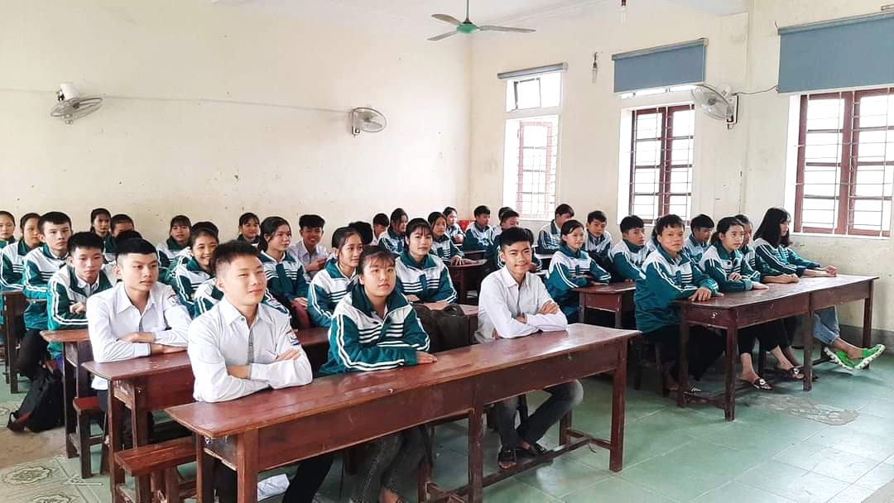
Hình 3.1: Tập thể lớp trong giờ gặp mặt đầu năm học 2020-2021
3.1.2.Tạo cơ hội cho học sinh chia sẻ kinh nghiệm học tập, kinh nghiệm sống của nhau.
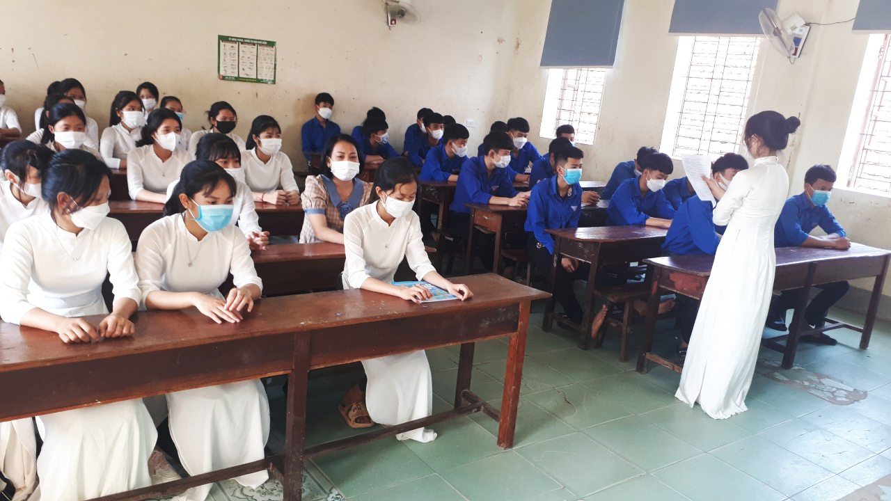

Hình 3.2: Học sinh chia sẻ kinh nghiệm
Giáo viên chủ nhiệm cho học sinh đăng ký chủ đề mình muốn nói trước lớp, có thể mỗi tuần là một cá nhân hoặc đại diện của một tổ lên thuyết trình về vấn đề mà mình thích trong khoảng thời gian được giới hạn, ví dụ 5 phút. Sau đó sẽ là thời gian cho những người còn lại đặt câu hỏi phản biện.
Hoạt động này giúp học sinh phát triển tư duy phản biện và kỹ năng thuyết trình trước đám đông. Qua đó, chúng sẽ học cách duy trì tình bạn lành mạnh thông qua chia sẻ, lắng nghe, và học hỏi lẫn nhau. Hơn thế nữa học sinh sẽ được phát triển năng lực giao tiếp, giúp các em tự tin hơn trong học tập và cuộc sống.
3.2. Đổi mới nội dung và hình thức sinh hoạt lớp
Trong quy định của Bộ Giáo dục và Đào tạo, công tác chủ nhiệm được tính 4 tiết trên tuần. Trong đó có một tiết chính khóa, đó là giờ sinh hoạt lớp. Thông thường giờ sinh hoạt lớp diễn ra vào tiết 5 ngày thứ bảy cuối tuần. Trong 45 phút đó, giáo viên chủ nhiệm điều hành sinh hoạt lớp, học sinh chỉ ngồi nghe, lĩnh hội và tuân thủ, chấp hành những việc giáo viên chủ nhiệm giao. Năng khiếu, năng lực của học sinh không được phát huy. Từ thực trạng trên, bản thân thiết nghĩ giờ sinh hoạt là khoảng thời gian vô cùng quý báu để triển khai công việc, chấn chỉnh nền nếp, uốn nắn học sinh, khơi dậy trong các em sự thích thú, khả năng sáng tạo.…và đặc biệt là hình thành và phát triển năng lực giao tiếp và hợp tác cho các em một cách hiệu quả.
Tôi thường chỉ dành 15 phút đầu giờ để tổng kết, đánh giá và triển khai kế hoạch tuần tới (do Ban cán sự lớp đã chủ động tổng kết, nắm bắt tình hình của lớp vào chiều thứ 6 và giáo viên chủ nhiệm đã ứng dụng công nghệ thông tin vào quản lý, điều hành lớp học nên giảm thời gian cho những công việc mang tính thủ tục, thông báo). Còn 30 phút tôi dành cho việc để học sinh điều hành, tổ chức các hoạt động tập thể nhằm hình thành và phát triển những phẩm chất và năng lực quan trọng hoàn thiện nhân cách “người học sinh mới”, đặc biệt tôi chú trọng hoạt động phát triển năng lực giao tiếp và hợp tác cho học sinh.
Trước hết, xin được nhấn mạnh tầm quan trọng của khâu xây dựng kế hoạch nội dung, cách thức tiến hành trong từng tháng gắn với các chủ điểm. Ngay từ đầu năm học giáo viên chủ nhiệm xây dựng kế hoạch chủ nhiệm gắn với các chủ đề trong tháng, từ đó xác định nội dung nhằm phát triển năng lực giao tiếp và hợp tác cho học sinh qua các tiết sinh hoạt.
TT | CHỦ ĐIỂM THÁNG | NỘI DUNG SINH HOẠT
Tháng 9 | - Ngày khai trường  - Tháng an toàn giao thông" | Tạo tình huống có vấn đề:  Học sinh đi xe máy điên không đội mũ bảo hiểm
Tháng 10 | Thanh niên với tình bạn, tình yêu và gia đình | Diễn đàn mini:  Tình yêu tuổi học trò
Tháng 11 | Tôn sư trọng đạo | Dự án:  - Những lá thư yêu thương  - Người thầy trong tôi
Tháng 12 | Thanh niên với sự nghiệp xây dựng và bảo vệ Tổ quốc | Tạo tình huống có vấn đề:  Đi bộ đội nghĩa vụ của thanh niên hiện nay
Tháng 1 | Mừng Đảng mừng Xuân | Dự án: Đất nước trong tôi
Tháng 2 | Thanh niên với lý tưởng cách mạng | Diễn đàn mini:  Lý tưởng sống của thanh niên
Tháng 3 | Quốc tế phụ nữ | Dự án: Điều con muốn nói  Diễn đàn mini:Phụ nữ xưa và nay
Tháng 4 | Thanh niên với vấn đề Hòa bình, hữu nghị và hợp tác | Tạo tình huống có vấn đề:  Bảo vệ biển đảo quê hương
Tháng 5 | Nhớ ơn Bác Hồ | Diễn đàn mini:  Học tập và làm theo tấm gương đạo đức, phong cách Hồ Chí Minh
Vào thứ 5 hàng tuần, giáo viên chủ nhiệm sẽ định hướng học sinh chuẩn bị trước khi tiến hành tiết sinh hoạt trên lớp. Có thể nói yếu tố quyết định thành công hay thất bại của giờ sinh hoạt lớp theo hướng đổi mới chính là ở khâu này. Cả giáo viên chủ nhiệm và học sinh cùng hợp tác để làm tốt khâu chuẩn bị. Giáo viên chủ nhiệm cần định hướng cho học sinh trong việc chuẩn bị về cả nội dung và cách thức (chuẩn bị cái gì ? Chuẩn bị như thế nào, bằng cách nào?) nhưng cần phát huy tối đa sự sáng tạo, tích cực của học sinh; có thể để các em tự lựa chọn những nội dung, cách thức cụ thể, phù hợp. Cũng cần phân công cụ thể cho các đối tượng học sinh, nhưng chủ yếu là chỉ đạo thông qua đội ngũ cán bộ lớp. Sau đây là một số nội dung, cách thức được áp dụng trong tiết sinh hoạt lớp nhằm bồi dưỡng, phát triển năng lực giao tiếp và hợp tác cho học sinh. Sau đây là một số nội dung và hình thức đổi mới tiết sinh hoạt tại lớp chủ nhiệm:
Sinh hoạt lớp theo Dự án
- Nội dung chủ yếu:
Tôi thường hướng học sinh đến những dự án: Mưa điều ước, Những lá thư yêu thương, Người thầy trong tôi, Điều con muốn nói…
- Cách thức tổ chức:
Tôi thường cho các em viết thư hoặc ghi vào giấy gửi thầy (cô), bố (mẹ), cho chính mình hiện tại và tương lai (mấy chục năm sau này),… Ở đây mỗi học sinh sẽ ghi ba điều ước về mục tiêu của bản thân trong năm học, ba điều ước về bố mẹ, ba điều ước về thầy cô, sau đó các em trang trí theo từng nhóm và treo lên.
Bên cạnh đó, tôi còn hướng dẫn học sinh viết thư chia sẻ với bố/ mẹ, thầy /cô những tâm sự thầm kín nhất mà trong thực tế hàng ngày tiếp xúc trực tiếp, các em khó chia sẻ, khó bộc lộ với bố/mẹ, thầy /cô. Những bức thư các e gửi cho bản thân sau này, các em bỏ vào phong bì hoặc xếp máy bay và ghi họ tên, lớp học ở bên ngoài. Giáo viên chủ nhiệm sẽ là người lưu giữ những bức thư này đến mai sau hoặc cuối năm trao trao cho phụ huynh các em.
- Kết quả đạt được:
Học sinh được hình thành và phát triển phẩm chất: trung thực (tâm sự tất cả những điều bản thân nghĩ về những chủ đề liên quan), trách nhiệm (bản thân thấy được trách nhiệm đối với xã hội, với gia đình, thầy cô, bạn bè và với chính bản thân mình), nhân ái (yêu thương gia đình, thầy cô, bạn bè, lớp học và chính bản thân), chăm chỉ (tự mình nhận ra những điều bản thân phải nỗ lực hoàn thiện về học tập, về kinh nghiệm cuộc sống). Bên cạnh đó, học sinh được hình thành và phát triển năng lực giao tiếp và hợp tác (kỹ năng trao đổi, hợp tác khi chia sẻ), năng lực giải quyết vấn đề và sáng tạo (tìm ra cách chia sẻ chân thực và ý nghĩa), năng lực ngôn ngữ (năng lực diễn đạt để nói lên tất cả tâm tư của bản thân), năng lực thẩm mỹ (nhận biết các yếu tố về cái đẹp trong cuộc sống, ở những người xung quanh và chính mình),….Các phẩm chất và năng lực được hình thành, phát triển thông qua những giây phút trải nghiệm cảm xúc như đã trình bày ở trên thực sự sẽ thấm sâu và tạo nên sự chuyển biến về chất trong tâm hồn, nhân cách mỗi người học sinh để trên cơ sở đó, các em tích cực tham gia vào các hoạt động học tập, tự phát hiện năng lực, nguyện vọng của bản thân.
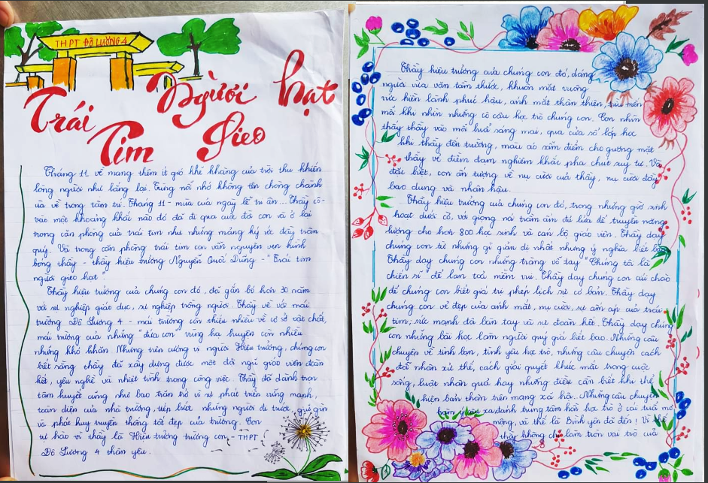
Hình 3.3: Sản phẩm dự án: “Người thầy trong tôi”
Tổ chức diễn đàn Mi-ni
Nội dung chủ yếu:
Nội dung chủ yếu của các diễn đàn mini là những vấn đề nóng của giới trẻ ngày nay mà xã hội quan tâm hoặc gắn với chủ điểm tháng. Bản thân tôi đã tổ chức hội thảo cho các em với các vấn đề: Suy nghĩ về tình yêu tuổi học trò, phụ nữ xưa và nay, lý tưởng thanh niên, vấn đề chụp ảnh kỷ yếu đối với học sinh 12, sức khỏe sinh sản vị thành niên, bạo lực học đường, văn hóa ứng xử trên mạng xã hội, an toàn giao thông, lời cảm ơn và xin lỗi,…
- Cách thức tổ chức:
Thứ nhất là, đối với những chủ đề cho các em chuẩn bị trước: Giáo viên chủ nhiệm cho học sinh đăng ký chủ đề mà bản thân yêu thích để trình bày trước lớp. Bản thân tôi thường yêu cầu học sinh chuẩn bị trước một tuần chủ đề mà các em yêu thích để tiết sinh hoạt tuần tiếp theo cả lớp sẽ bàn về chủ đề đấy. Các học sinh hoặc tìm cách trình bày phù hợp (trình bày trên giấy A0 hoặc trên power point hoặc qua các sản phẩm tự làm, ...).
Có thể mỗi tuần là một cá nhân hoặc đại diện của một tổ lên thuyết trình về vấn đề mà mình yêu thích trong khoảng thời gian được giới hạn (5 -7 phút). Sau đó sẽ là thời gian cho những học sinh còn lại đặt câu hỏi phản biện. Hoạt động này giúp học sinh phát triển tư duy phản biện và kỹ năng thuyết trình trước đám đông, thông qua đó học được phát triển năng lực giao tiếp, hợp tác và tự tin hơn trong cuộc sống.
Thứ hai là, đối với chủ đề ngẫu hứng nảy sinh trong buổi sinh hoạt lớp, giáo viên chủ nhiệm cũng có thể nhanh chóng tổ chức buổi thảo luận theo phương pháp: think – pair- share. Đây là cách thảo luận mang tính hợp tác. Theo đó, sự tham gia của mỗi thành viên trong một nhóm sẽ góp phần vào kết quả chung. Học sinh sẽ học cách xử lý mọi vấn đề qua 3 bước sau: Think (Nghĩ): học sinh suy nghĩ độc lập về vấn đề được nêu ra, tự hình thành nên ý tưởng của mình; Pair (Bắt cặp): học sinh được ghép cặp với nhau để thảo luận về những ý tưởng vừa có. Bước này giúp học sinh thể hiện ý tưởng của mình, xem xét ý tưởng của bạn; Share (Chia sẻ): học sinh chia sẻ ý tưởng vừa thảo luận với nhóm lớn hơn. Thông thường, các em sẽ cảm thấy thoải mái hơn khi giới thiệu ý tưởng đến cả nhóm nếu được sự hỗ trợ của bạn bắt cặp với mình. Hơn nữa, ý tưởng của từng học sinh sẽ được củng cố và nâng cao hơn trong quá trình thực hiện 3 bước này. Tất cả đều có cơ hội được bày tỏ suy nghĩ và quan điểm sống của mình.
- Kết quả đạt được:
Học sinh được hình thành và phát triển phẩm chất: yêu nước (liên quan đến vấn đề bảo tồn, phát huy di sản văn hóa,…), nhân ái (các em biết đồng cảm, chia sẻ với bạn, yêu quý ý tưởng của bản thân và của bạn bè), trung thực (nêu lên quan điểm, chính kiến của bản thân về các vấn đề xung quanh, về quan điểm của các bạn khác), trách nhiệm (có trách nhiệm góp ý cho bạn và hoàn thiện bản thân đồng thời biết liên hệ thấy rõ vai trò của bản thân đối với các vấn đề đặt ra), chăm chỉ (các em tự tìm hiểu, tìm kiếm thông tin về các vấn đề đưa ra để hội thảo, lắng nghe những ý kiến của bạn để học hỏi, làm đầy kiến thức, kỹ năng cho mình).
Đồng thời, học sinh được hình thành và phát triển năng lực phản biện,giao tiếp, hợp tác tự tìm cách thể hiện vấn đề tốt nhất cho nhóm và tự học thông qua việc tìm kiếm thông tin, làm việc nhóm, chủ động trình bày ý tưởng, quan điểm của mình và lắng nghe các ý kiến, chủ động học hỏi. Từ đó đưa ra cách giải quyết của bản thân trước những vấn đề được đưa ra thảo luận và đưa ra các giải pháp tích cực, hiệu quả.
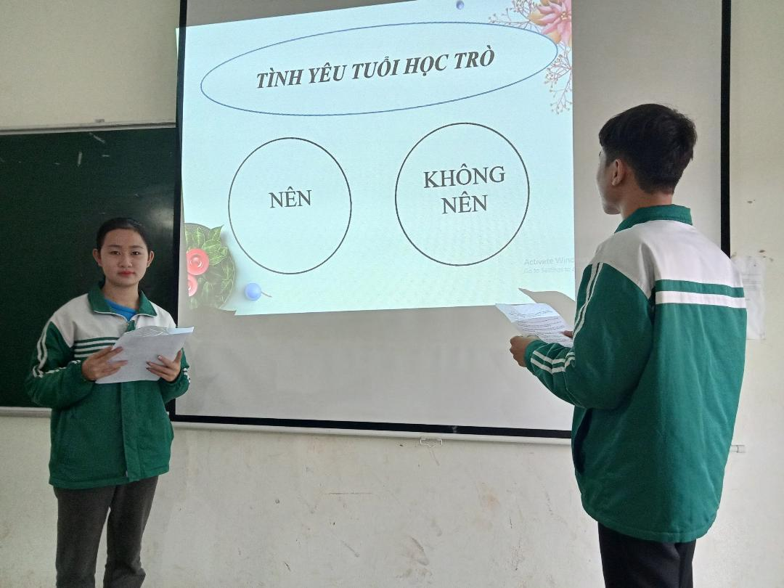
Hình 3.4: Diễn đàn mini: “Tình yêu tuổi học trò”
Kich bản diễn đàn mini: “Tình yêu tuổi học trò”
Có ý kiến cho rằng: Tình yêu tuổi học trò là cảm xúc đầu đời ngọt ngào, xao xuyến. Bởi lẽ, mỗi chúng ta ai cũng sẽ trải qua mối tình tuổi học trò, đó là thứ tình cảm thiêng liêng nhất, hồn nhiên nhất nhưng lại khó quên nhất! Đứng trước vấn đề đó, lớp 11A7 đã chọn chủ đề “Tình yêu tuổi học trò” để tổ chức Diễn đàn mini trong giờ sinh hoạtThứ7, ngày 16/10/2021.
Để chuẩn bị nội dung cho tiết sinh hoạt theo chủ đề, giờ sinh hoạt tuần trước đó, cô giáo chủ nhiệm đã giao nhiệm vụ cho tổ 1 thực hiện chủ đề “Tình yêu tuổi học trò”. Sau khi nhận nhiệm vụ, các thành viên trong tổ đã cùng nhau bàn bạc, lựa chọn nội dung, lên kế hoạch, phân chia nội dung công việc cho từng thành viên trong tổ và cùng nhau làm phần mềm trình chiếu Power point để trình bày trong giờ sinh hoạt thực hiện chủ đề.
Giờ sinh hoạt chủ đề có sự tham gia của cô giáo chủ nhiệm Nguyễn Thị Phúc và 39 các bạn học sinh trong lớp 11A7. Sau phần giới thiệu của MC Nguyễn Thị Mỹ Tâm, đại diện tổ 1 trình bày kết quả tìm hiểu về Chủ đề: “Tình yêu của tuổi học trò”.
Các bạn tổ 1 đưa ra câu hỏi và gợi ý trả lời về chủ đề “Tình yêu tuổi học trò” bằng kết quả khảo sát cụ thể:
Câu hỏi 1: Tình yêu là gì?
- Tình yêu là hành động quan tâm, chăm sóc và lo lắng…dành cho một người nào đó mà bạn yêu thương và mong muốn mang lại thật nhiều hạnh phúc đến cuộc sống của họ.
Câu hỏi 2: Thế nào là tình yêu tuổi học trò?
- Tình yêu tuổi học trò: trong sáng, hồn nhiên và đơn giản.
- Một tình yêu ngộ nghĩnh với những biểu hiện chân thành, là những rung cảm đầu đời dành cho một người khác giới.
- Tình yêu học trò đơn giản là chờ nhau đi học, cùng nhau ăn vặt, cùng nhau dạo chơi,…
Câu hỏi 3: Ý nghĩa của tình yêu tuổi học trò?
a. Tích cực:
- Về tâm lí:
+ Giúp hoàn thiện tâm lí bản thân, sống thật với cảm xúc.
+ Giúp con người trở nên vị tha, thấu hiểu và đồng cảm hơn.
+ Giúp chúng ta có một lối sống tích cực và biết suy nghĩ hơn.
- Về học tập:
+ Giúp giải tỏa phiền muộn và bớt căng thẳng trong học tập.
+ Giúp đỡ nhau trong học tập.
+ Có một người bạn tri kỉ, chia sẻ và thấu hiểu mọi chuyện buồn vui.
b. Hạn chế:
- Ở lứa tuổi học trò chưa đủ chín chắn và trưởng thành để nhận thức về tình yêu.
- Nếu không có suy nghĩ đúng đắn sẽ có những lệch lạc và phản ứng tiêu cực.
Câu hỏi 4: Phụ huynh cần nhìn nhận về tình yêu tuổi học trò như thế nào?
+ Cần nhận thức được đây là tâm lý tuổi mới lớn của mỗi con người.
+ Phụ huynh cần trở thành một người bạn của con cái, để chia sẻ, lắng nghe và định hướng cho con những gì tốt nhất. Chứ không phải áp đặt, phản đối và tức giận với con, điều đó chỉ làm cho mọi thứ thêm tồi tệ.
Sau phần trình bày rõ ràng, thuyết phục của bạn Bách - đại diện tổ 1 đưa ra, các thành viên trong lớp đều tỏ ra phấn khởi, hài lòng.
Ý kiến:
Nhưng có lẽ phần sôi nổi, hấp dẫn nhất của tiết sinh hoạt là các thành viên trong tập thể được nói lên những suy nghĩ, ý kiến của mình về câu hỏi mà các bạn tổ 1 thảo luận trước lớp: “Theo bạn, nên yêu hay không yêu ở lứa tuổi còn là học sinh?”
Bạn Nguyễn Thị Hoa bộc lộ quan điểm: “Mình nghĩ là nên bởi theo mình đó cũng là một kỉ niệm đáng nhớ trong tuổi học trò, không phải cứ khi yêu vào là sẽ học kém đi, chất lượng học tập giảm sút, nhờ tình yêu sẽ giúp nhau tiến bộ trong học tập”.
Là một cán sự lớp, bạn Nguyễn Thị Hiên cũng bày tỏ ý kiến của mình: “Về vấn đề nên hay không nên thì tùy thuộc vào mỗi người, nếu cảm thấy mình ý thức được, mình nghiêm túc và mình coi đó là một động lực để học hành, để phấn đấu thì mình nên yêu. Còn nếu mình chỉ yêu cho bằng bạn bằng bè và yêu theo phong trào thì mình không nên yêu vì có thể ảnh hưởng tới cả hai.”
Còn bạn Nguyễn Đình Hoàng lớp trưởng của lớp 11A7 lại cho rằng: “Mình nghĩ là không nên yêu tuổi học trò vì tuổi học trò chưa đủ trưởng thành để nhận thức được tình yêu, do đó sẽ ảnh hưởng tới học tập.”
Bạn Phạm Thị Anh Thư - lớp phó văn thể mỹ của lớp 11A7 nêu quan điểm rằng: “Mình nghĩ là không nên yêu bởi là con người ai cũng có cảm xúc nhưng khi ta đủ thông minh sẽ cân bằng được cảm xúc ấy. Đúng là yêu có hai mặt nhưng hầu như sẽ theo hướng tiêu cực vì khi yêu chúng ta sẽ gặp phải rất nhiều rắc rối như: ghen tuông, cãi vã, giận hờn… khi đó chúng ta sẽ không cân bằng được việc học, mất tập trung, dẫn đến sự suy sụp tinh thần.”
Tiết sinh hoạt khép lại với lời nhắn nhủ của cô giáo chủ nhiệm: cô mong các em nên cân nhắc thật kĩ trước khi đến với tình yêu ở tuổi học trò; phải xác định rõ mục tiêu học tập trong những năm học THPT, và nếu có tình yêu ở tuổi học trò thì phải biết cân bằng giữa việc học với việc yêu, không để tình yêu ảnh hưởng tới việc học; nếu không sẽ ảnh hưởng không tốt tới tương lai của các em.
Giờ sinh hoạt với diễn đàn Mini “Tình yêu tuổi học trò” đã mang đến cho các bạn học sinh trong lớp những hiểu biết về tình yêu, những mặt tích cực và hạn chế khi yêu ở tuổi học trò… Qua việc chia sẻ một cách chân tình những suy nghĩ của các thành viên trong lớp, mỗi bạn sẽ tự rút ra cho mình những bài học bổ ích và lựa chọn cho mình một cách ứng xử thông minh nếu như đến với tình yêu tuổi học trò để không mắc sai lầm và gây ra những hậu quả đáng tiếc.
3.3. Đổi mới phương pháp dạy học
Năng lực và phẩm chất của học sinh được hình thành và phát triển không chỉ thông qua hoạt động giáo dục mà còn thông qua hoạt động dạy học. Do đó, hoạt động dạy học đóng vai trò lớn trong việc hình thành phẩm chất và năng lực cho học sinh.Thông qua hoạt động dạy học học sinh được phát triển năng lực giao tiếp và hợp tác. Chính vì vậy để mang lại hiệu quả cao giáo viên cần thay đổi phương pháp dạy học. Vừa kế thừa phương pháp truyền thống vừa áp dụng phương pháp dạy học mới nhằm tạo cơ hội cho học sinh được hoạt động nhiều hơn, được giao tiếp, hợp tác, chia sẻ.Thông qua thực hiện nhiệm vụ học sinh hợp tác cùng nhau, giao tiếp với nhau, thậm chí còn phát triển cả tư duy phản biện thông qua việc tranh luận, trao đổi,…Trong những năm qua với tinh thần đổi mới phương pháp dạy học trong giáo dục tôi đã áp dụng áp dụng như sau:
+ Cải tiến các phương pháp dạy học truyền thống
+ Kết hợp đa dạng các phương pháp dạy học
+ Vận dụng dạy học giải quyết vấn đề
+ Tăng cường sử dụng phương tiện dạy học và công nghệ thông tin hợp lý hỗ trợ dạy học
+ Chú trọng các phương pháp dạy học đặc thù bộ môn
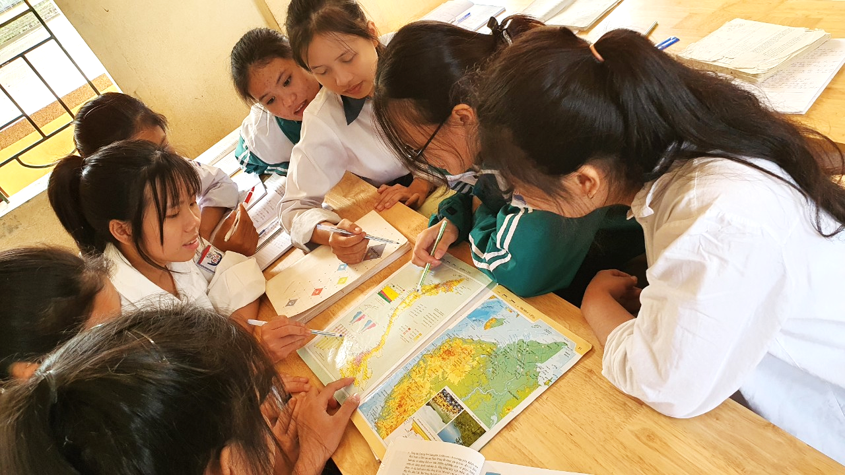
Hình 3.5: Hoạt động học của học sinh trong giờ học Địa lí
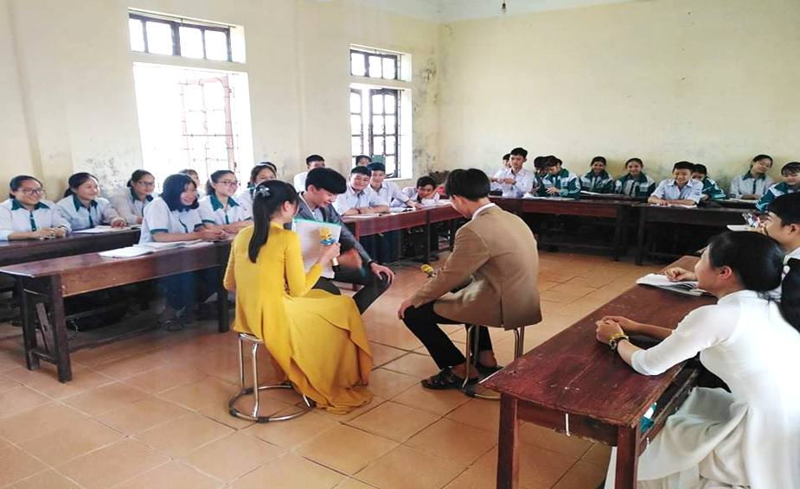
Hình 3.6: Học sinh tham gia đóng kịch trong giờ học Địa lí
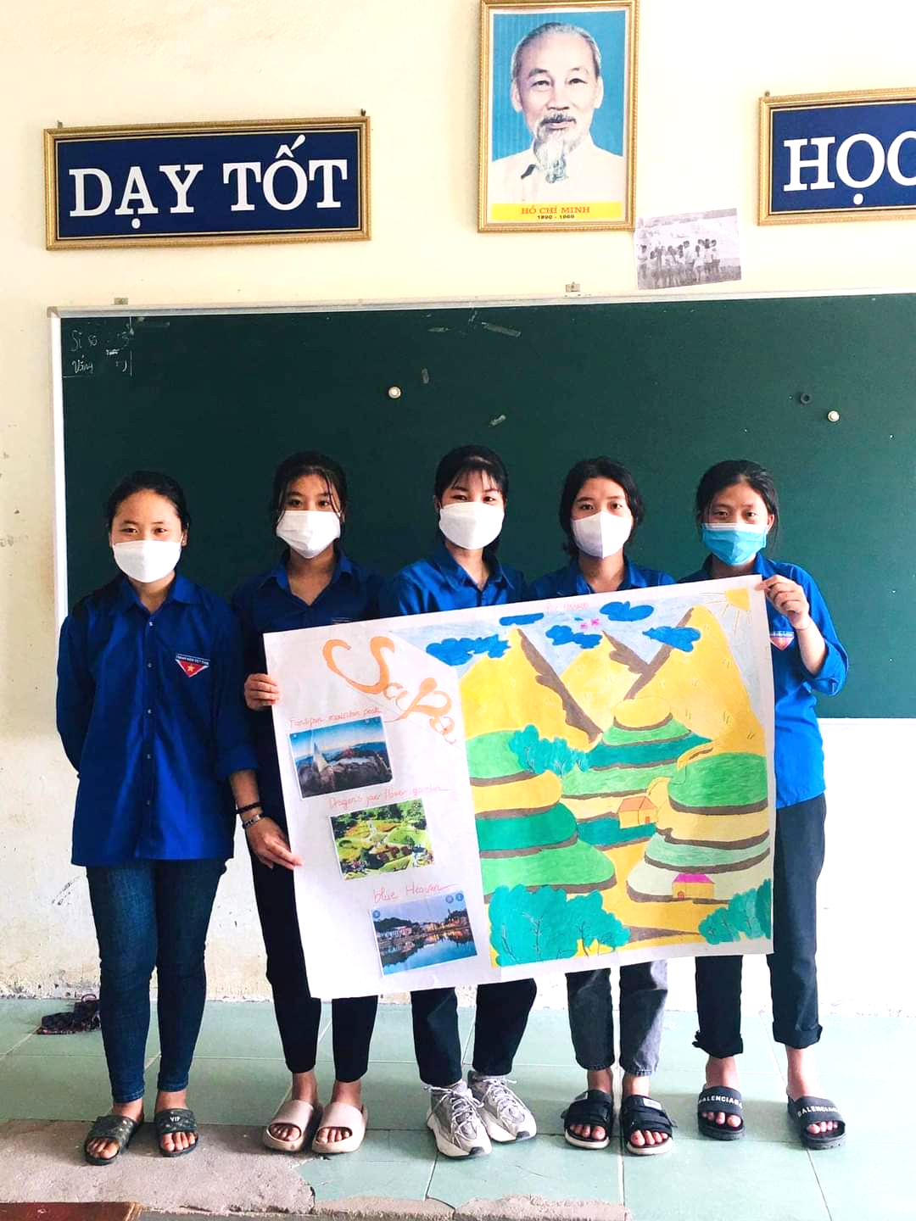 | 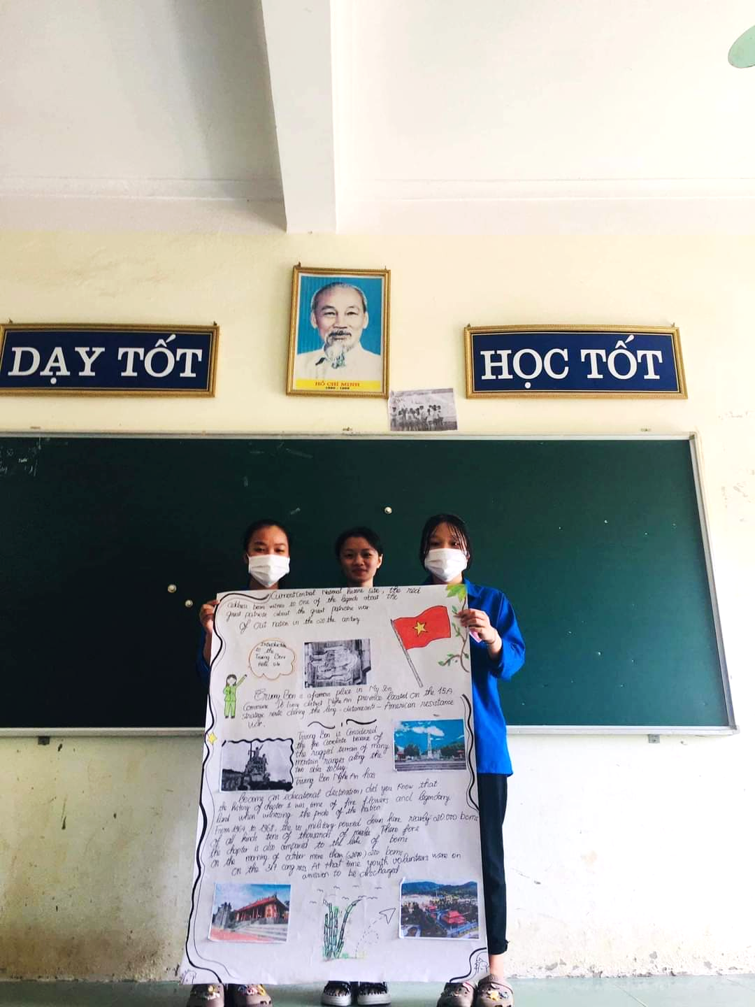

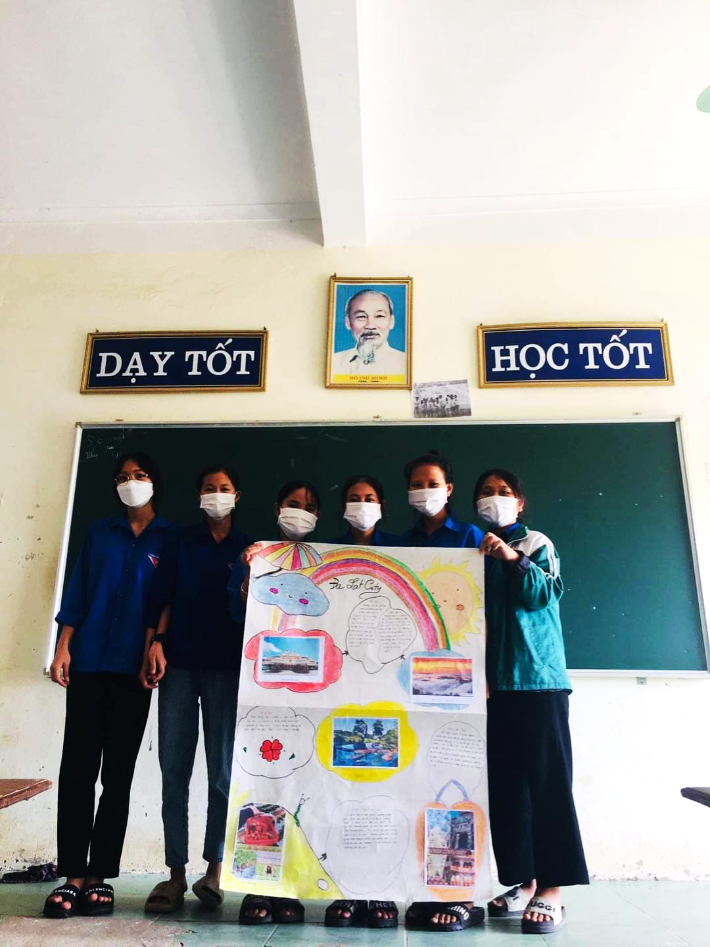
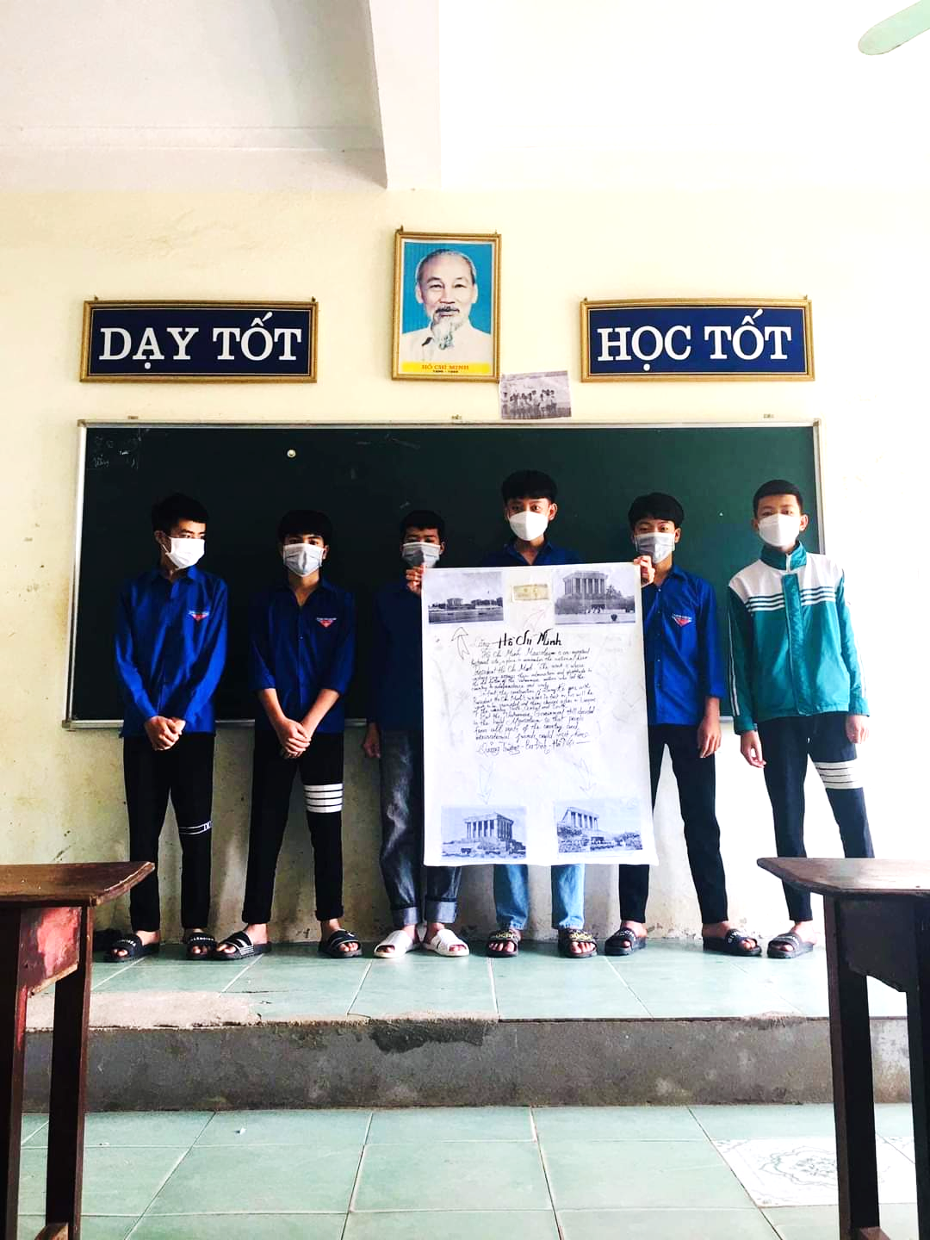
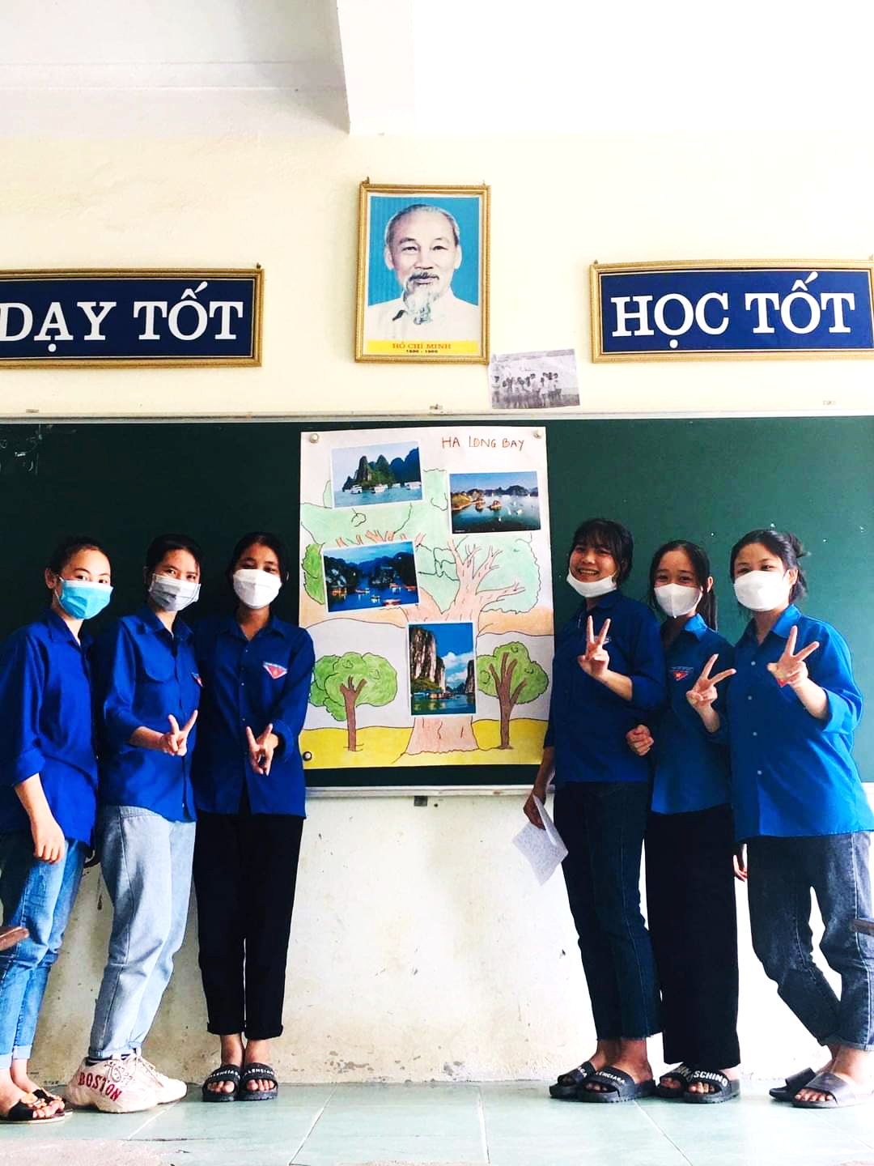
Hình 3.7: Những hình ảnh hoạt động nhóm của học sinh trong giờ học Tiếng Anh
3.4. Thông qua các hoạt động ngoại khóa
Hoạt động ngoài giờ bao gồm: Hoạt động giáo dục ngoài giờ lên lớp; hoạt động hướng nghiệp; hoạt động văn hóa văn nghệ- thể dục thể thao… giúp học sinh bổ sung, củng cố và hoàn thiện những tri thức đã được học trên lớp; giúp các em có những hiểu biết mới về thế giới xung quanh; giúp các em biết vận dụng những tri thức đã được học để giải quyết các vấn đề do thực tiễn đời sống đặt ra.
Hoạt động giáo dục kỹ năng ngoài giờ là một bộ phận bắt buộc trong kế hoạch dạy học ở trường phổ thông đã được Bộ Giáo dục & Đào tạo ban hành, là một nội dung trong công tác quản lý của các cấp chỉ đạo và quản lý giáo dục. Hoạt động giáo dục kỹ năng ngoài giờ có quan hệ chặt chẽ với hoạt động dạy học, tạo điều kiện gắn lý thuyết với thực hành, thống nhất giữa nhận thức và hành động, góp phần quan trọng vào sự hình thành và phát triển nhân cách toàn diện của học sinh trong giai đoạn hiện nay.
Hoạt động giáo dục kỹ năng ngoài giờ là dịp đề học sinh củng cố kiến thức đã học trên lớp, biến tri thức thành niềm tin ở mỗi học sinh. Đây là điểm rất cơ bản của hoạt động giáo dục kỹ năng ngoài giờ, khác với hoạt động ngoại khoá môn học.
Hoạt động giáo dục kỹ năng ngoài giờ là cơ hội cho mỗi học sinh có thể tự so sánh bản thân mình với những người khác, kích thích các em vươn lên trong quá trình giáo dục. Vì vậy hoạt động giáo dục kỹ năng ngoài giờ sẽ phát triển tối đa năng lực, nhu cầu và thiên hướng của học sinh.Hoạt động giáo dục kỹ năng ngoài giờ phát huy cao độ tính chủ động, tích cực của tập thể học sinh nói chung, của mỗi học sinh nói riêng. Dưới sự giúp đỡ của giáo viên, học sinh sẽ cùng nhau tổ chức các hoạt động với nhiều nội dung giáo dục khác nhau. Thông qua các hoạt động này mà học sinh có cơ hội phát triển các phấm chất năng lực của bản thân.
Ở trường THPT Đô Lương 4 trong những năm qua luôn làm tốt công tác phối hợp giữa các lực lượng để giáo dục học sinh. Để tăng thêm kĩ năng sống cũng như phát triển phẩm chất, năng lực cho học sinh ngoài những giờ học văn hóa trên lớp thì vào những ngày lễ lớn trong năm học như ngày 20/10, 20/11,22/12, 3/2, 8/3, 26/3, 30/4, và những giờ chào cờ đầu tuần, những buổi ngoại khóa, hướng nghiệp…học sinh đều có cơ hội để phát triển phẩm chất và năng lực cần thiết.
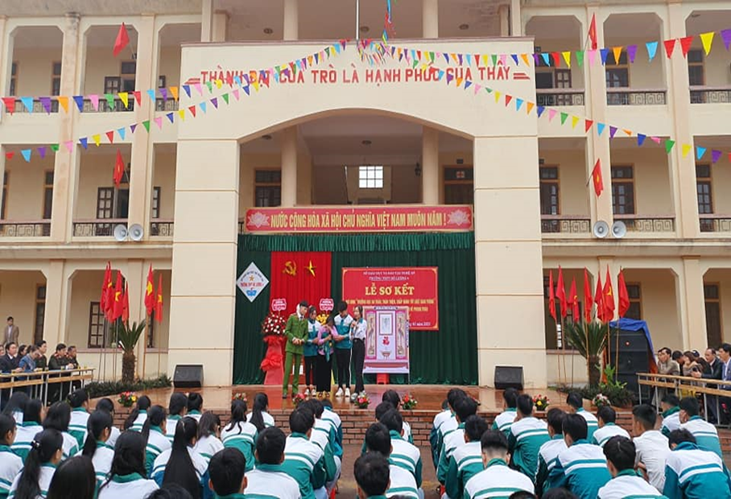
Hình 3.8: Lễ Sơ kết mô hình “Trường học an toàn, thân thiện, chấp hành tốt luật giao thông”

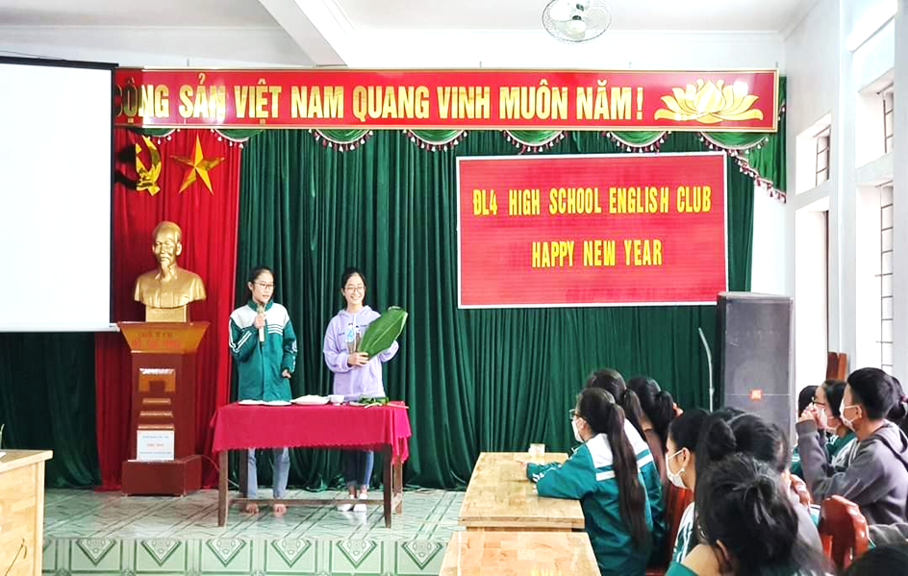
Hình 3.9: Học sinh tham gia trải nghiệm trong chương trình câu lạc bộ Tiếng Anh

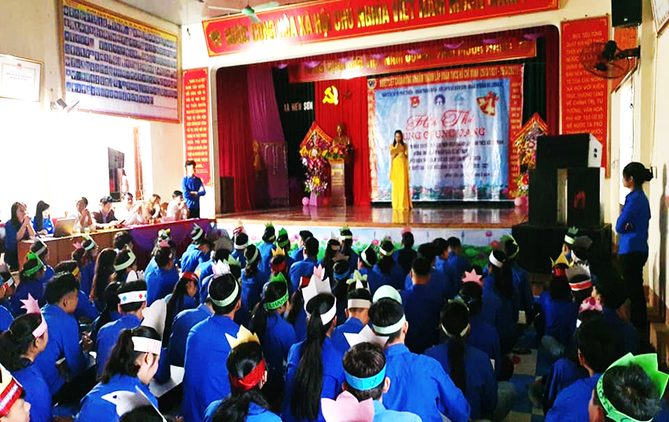
Hình 3.10: Hội thi rung chuông vàng

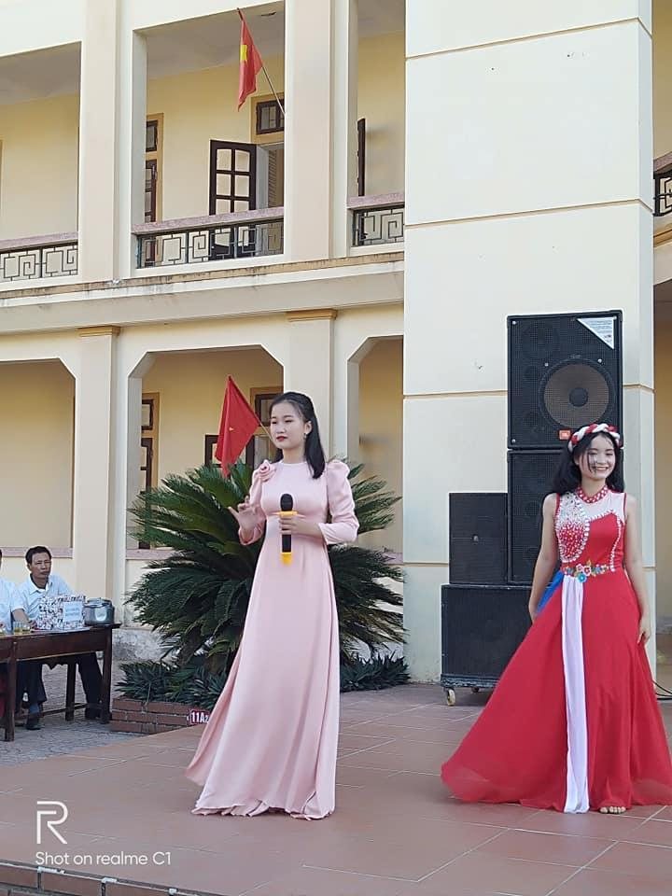

Hình 3.11: Hội diễn văn nghệ chào mừng ngày Nhà giáo Việt Nam 20/11/2021
3.5. Xây dựng mối quan hệ thân thiện giữa giáo viên và học sinh; giữa học sinh với học sinh
Xây dựng trường học thân thiện, học sinh tích cực là phong trào lớn trong ngành giáo dục từ nhiều năm qua, mà nền tảng của nỏ được xây dựng trên mối quan hệ giữa giáo viên với học sinh; giữa học sinh với học sinh. Mối quan hệ đó đóng vai trò hết sức quan trọng trong quá trình hình thành và phát triển năng lực giao tiếp và hợp tác của học sinh. Mặt khác, nó cũng chịu ảnh hưởng từ nhiều yếu tố trong đó giáo viên chủ nhiệm đóng vai trò rất quan trọng. Giáo viên chủ nhiệmchính là cầu nối giữa giáo viên bộ môn với học sinh; giữa học sinh với học sinh thậm chí còn là cầu nối giữa phụ huynh với học sinh …Chính vì vậy để giúp cho mối quan hệ đó được trở nên tốt đẹp hơn, đồng thời giúp học sinh phát triển năng lực giao tiếp và hợp tác tôi đã áp dụng các biện pháp sau:
+ Hòa mình vào các buổi sinh hoạt tập thể, các buổi lao động, các hoạt động giáo dục ngoài giờ lên lớp cùng với học sinh.
+ Sắp xếp thời gian để tiếp xúc nhiều với học sinh, kịp thời giải quyết mọi nguyện vọng chính đáng của học sinh.
+ Phải hết lòng thương yêu giúp đỡ học sinh, tạo nhiều cơ hội để các em có điều kiện gần gũi, giao tiếp, tâm sự.
+ Thể hiện được sự công bằng trong đánh giá, dành nhiều cảm thông cho học sinh bị hạn chế về học lực.
+ Phải bình tĩnh, suy nghĩ chín chắn khi giải quyết các tình huống liên quan đến học sinh, để làm sao sau khi giải quyết học sinh cảm thấy mến phục, mang được tính giáo dục cao.
+ Tạo môi trường để cho các em có điều kiện giao tiếp giữa các học sinh trong lớp, giữa lớp này và lớp khác.
+Tạo điều kiện cho học sinh quan tâm, giúp đỡ lẫn nhau khi có hoàn cảnh khó khăn, trong học tập cũng như trong rèn luyện.
+ Luôn luôn tạo cơ hội cho mỗi học sinh sửa chữa lỗi lầm.
+ Xây dựng đội ngũ cán bộ lớp đáng tin cậy, có uy tín với lớp.
+ Thầy cô giáo mà trước hết là giáo viên chủ nhiệm phải kịp thời phát hiện và ngăn chặn những mâu thuẫn xảy ra giữa học sinh với nhau.
+ Trong quá trình dạy học giáo viên phải luôn thay đổi phương pháp nhằm phát huy tính tích cực chủ động, sáng tạo của học sinh bằng các phương pháp dạy học mới.
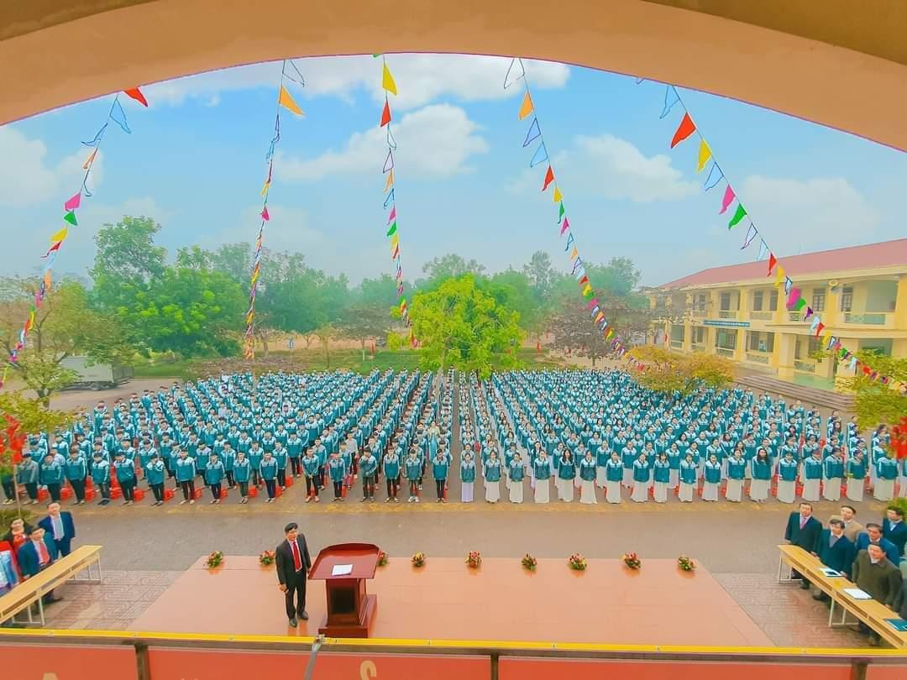
Hình 3.12: Cán bộ giáo viên và học sinh trong ngày lễ sơ kết học kì 1
Năm học 2021-2022
3.6. Phối hợp với các lực lượng giáo dục
3.6.1. Đối với Ban giám hiệu và Đoàn thanh niên
Ban giám hiệu nhà trường và Đoàn thanh niên có vai trò quan trọng trong quá trình phát triển năng lực giao tiếp và hợp tác của học sinh. Dưới sự chỉ đạo sâu sát của Ban giám hiệu, cùng sự năng động của đoàn thanh niên đã tạo cho học sinh nhiều sân chơi bổ ích thông qua đó học sinh có cơ hội được phát huy những điểm mạnh, những sở trường, giúp học sinh vui vẻ, tự tin hơn trong học tập và cuộc sống.
Để công tác giáo dục học sinh đạt hiệu quả cao giáo viên chủ nhiệm phải làm tốt công tác phối hợp. Trong những năm làm công tác chủ nhiệm, tôi luôn chú trọng công tác phối hợp, để có sức mạnh tổng hợp trong quá trình giáo dục học sinh.
Để làm tốt công tác phối hợp thì hàng năm Ban giám hiệu trường THPT Đô Lương 4 thường tổ chức các hội nghị như: Hội nghị viên chức và người lao động, Hội nghị giáo viên chủ nhiệm, Hội nghị bồi dưỡng học sinh giỏi, Hội nghị học tốt…Các hội nghị đều đưa ra những biện pháp nhằm phát triển phẩm chất năng lực cho học sinh, đặc biệt là năng lực giao tiếp và hợp tác.
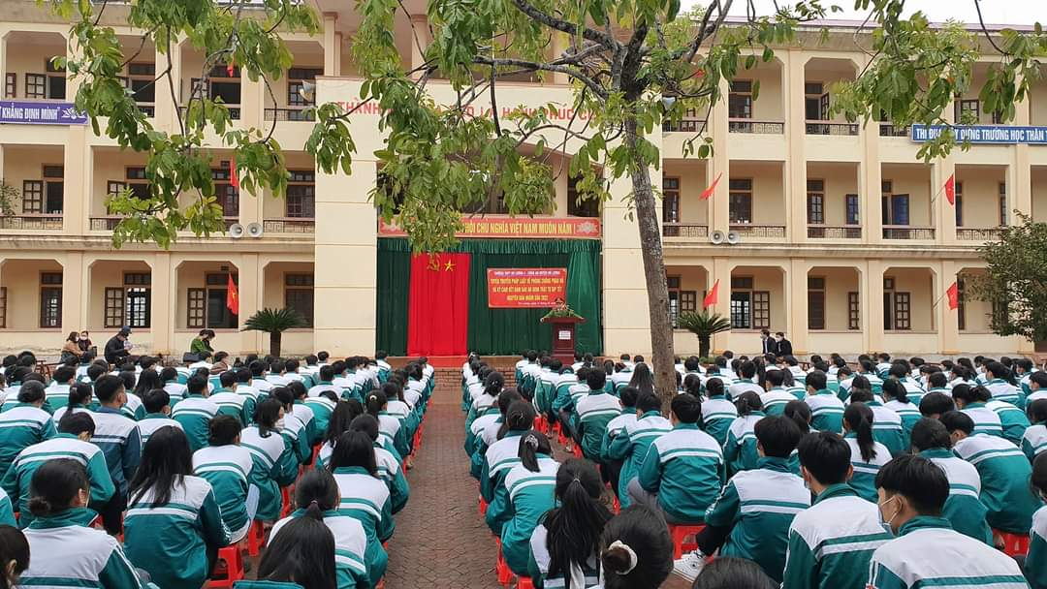
Hình 3.13: Buổi sinh hoạt ngoại khóa tuyên truyền
về phòng chống pháo nổ năm 2022
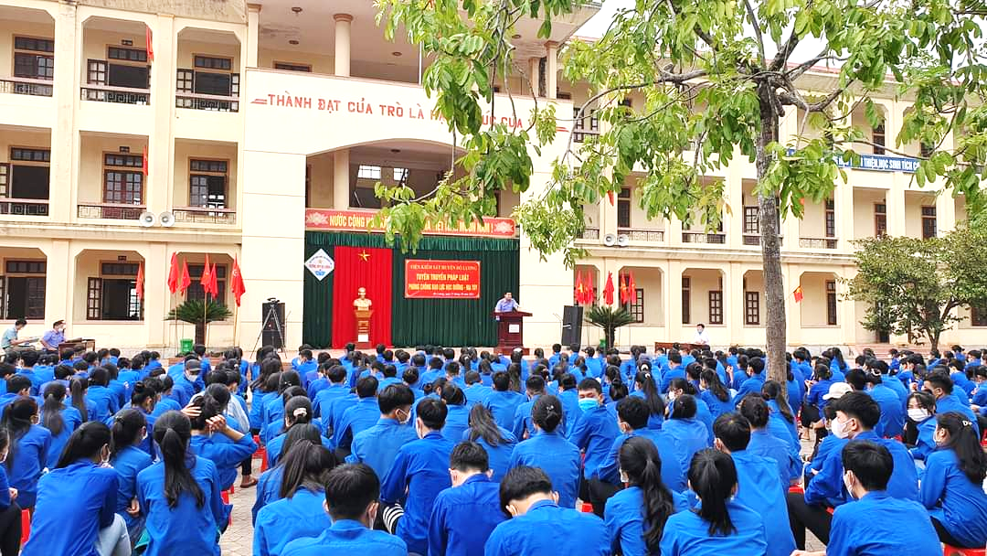
Hình 3.14: Buổi sinh hoạt ngoại khóa tuyền truyền pháp luật năm 2022
3.6.2. Đối với giáo viên bộ môn
Giáo viên bộ môn đóng vai trò không thể thiếu trong quá trình giáo hình thành, phát triển năng lực giao tiếp và hợp tác của học sinh. Để quá trình giáo dục học sinh đạt hiệu quả giáo viên bộ môn cần có những thay đổi trong phương pháp quản lí lớp học, không phương pháp và kĩ thuật dạy học. Giáo viên áp dụng những phương pháp dạy học mới tạo cơ hội cho học sinh được chủ động, sáng tạo trong quá trình chinh phục tri thức.Thông qua đó học sinh phát triển năng lực giao tiếp và hợp tác.
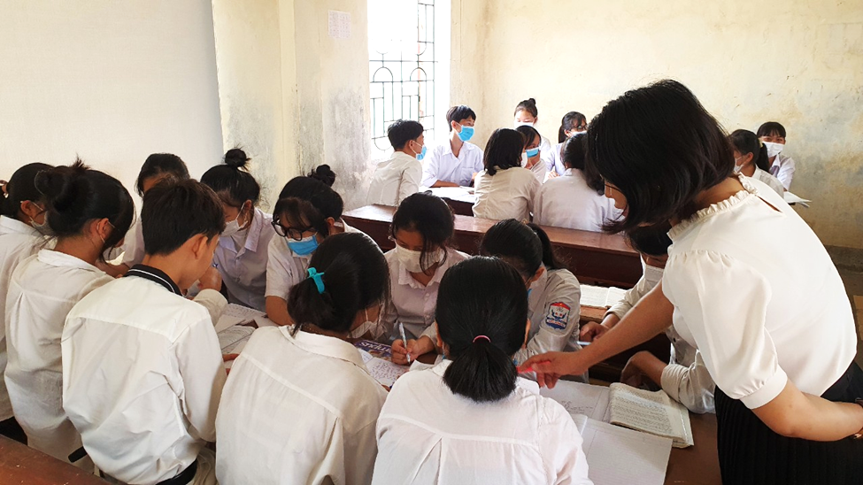
Hình 3.15: Tiết học theo hướng nghiên cứu bài học của môn địa lí
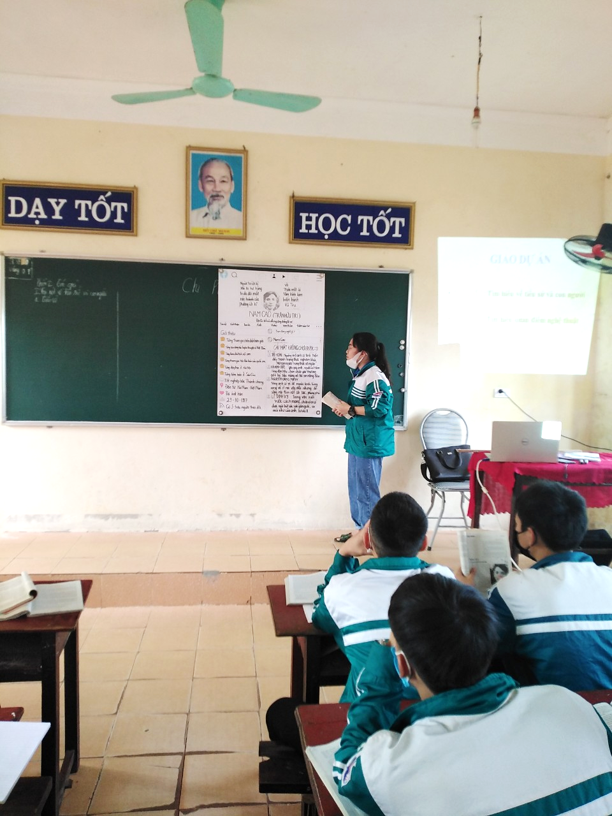
Hình 3.16: Tiết học theo hướng nghiên cứu bài học của môn Ngữ văn
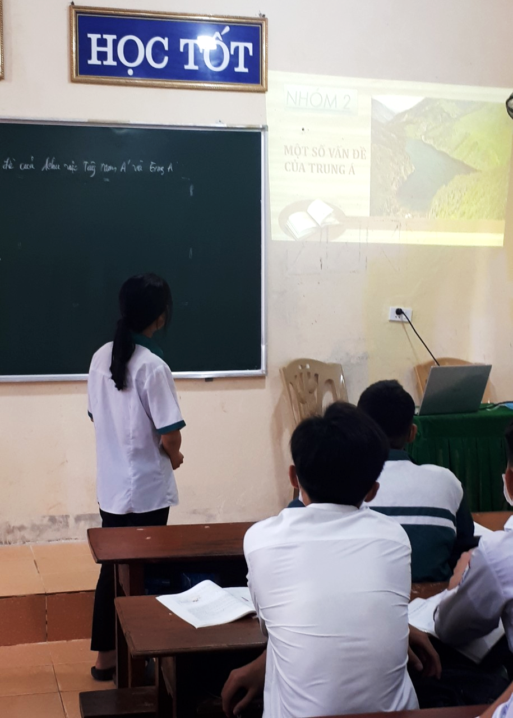
Hình 3.17: Tiết học theo hướng nghiên cứu bài học môn Địa lí
3.6.3. Đối với phụ huynh
Gia đình là nơi học sinh được sinh ra và lớn lên, là nơi ấp ủ bao ước mơ hoài bão. Gia đình cũng là yếu tố ảnh hưởng rất lớn đến sự hình thành và phát triển nhân cách của học sinh. Dó đó, trong công tác giáo dục học sinh cần có sự phối hợp chặt chẽ giữa gia đình và nhà trường tạo nên một sức mạnh tổng hợp. Gia đình có vai trò chăm sóc, kiểm tra, đôn đốc việc học tập, rèn luyện của học sinh phần lớn thời gian. Chính những ứng xử, giao tiếp giữa các thành viên trong gia đình là cơ sở để phát triển năng lực giao tiếp và hợp tác của học sinh.Giáo viên chủ nhiệm thiết lập mối quan hệ với gia đình để phối hợp cùng giáo dục học sinh.
Giáo viên chủ nhiệm luôn giữa mối quan hệ thân thiết và thường xuyên với gia đình học sinh. Để công tác phối hợp hiệu quả tôi đã:
Bước 1. Lập danh sách học sinh và phụ huynh có địa chỉ và số điện thoại
TT | Họ tên học sinh | Họ tên phụ huynh | Địa chỉ | Số điện thoại
Bước 2. Lập nhóm Zalo, Facebook phụ huynh
- Thông báo kế hoạch tuần(lịch học, phụ đạo, bồi dưỡng, ngoại khóa...), phụ huynh quản lý thời gian
- Thông báo có nội dung đột xuất
Bước 3. Tổ chức hội nghị phụ huynh theo kế hoạch nhà trường(Giáo viên chủ nhiệm chuẩn bị nội dung chu đáo).
Bước 4. Bầu Ban chấp hành chi hội phụ huynh
Yêu cầu: Nhiệt tình trong công việc; Có thời gian, có phương tiện thuận lợi...
4. NHỮNG KẾT QUẢ ĐẠT ĐƯỢC CỦA ĐỀ TÀI
Trong những năm qua, bản thân tôi đã được giao nhiệm vụ làm công tác chủ nhiệm lớp ở trường THPT Đô lương 4.Trong quá trình thực hiện nhiệm vụ, với những nỗ lực không ngừng, học hỏi và tìm kiếm những giải pháp để góp phần nâng cao chất lượng giáo dục cho học sinh. Qua việc áp “Một số giải pháp của giáo viên chủ nhiệm nhằm phát triển năng lực giao tiếp và hợp tác cho học sinh ở trường trung học phổ thông Đô Lương 4” thì các lớp tôi chủ nhiệm đã đạt được các kết quả như sau:
Lớp 10 năm học 2020-2021: Lớp xếp loại Tiên tiến
Học kì 1 Lớp 11 năm học 2021-2022: Lớp xếp loại Xuất Sắc

Sự tiến bộ rõ rệt về học lực và rèn luyện:
 | Hạnh kiểm |  |  |  |  | Văn hóa
 | Tốt | khá | TB | Yếu | Giỏi |  | Khá | TB | Yếu | Kém
Năm học 2020-2021 | 25 | 11 | 3 | 0 | 8 |  | 27 | 4 | 0 | 0
 | 64,1% | 28,2  % | 7,7  % | 0 | 20,5% |  | 69% | 10,3  % | 0 | 0
Năm học 2021-2022  (Học kì 1) | 30 | 8 | 1 | 0 | 12 |  | 2 | 2 | 0 | 0
 | 76,9% | 20,5  % | 2,6  % | 0 | 30,8% |  | 64,1% | 5,1  % | 0 | 0

PHẦN III: KẾT LUẬN VÀ KIẾN NGHỊ
1. KẾT LUẬN
1.1.Tính mới, tính khoa học và tính hiệu quả của đề tài
1.1.1.Tính mới của đề tài
- Góp phần vào công cuộc đổi mới căn bản và toàn diện giáo dục trong thời kì mới.
- Nghiên cứu chuyên sâu những lí luận về năng lực giao tiếp và hợp tác, khái quát đầy đủ về năng lực giao tiếp và hợp tác trong chương trình giáo dục phổ thông 2018.
- Phát triển và nâng cao năng lực giao tiếp và hợp tác cho học sinh lớp chủ nhiệm nói riêng và học sinh lớp khác, trường khác nói chung.
- Đề xuất được một số giải pháp của bản thân có thể được nhân rộng các lớp khác, trường khác.
- Giáo viên tổ chức, hướng dẫn học sinh kĩ năng sống nhằm giải quyết nhiệm vụ học tập, đời sống, thông qua đó hình thành những kiến thức, kĩ năng mới, phát triển được những năng lực cần thiết, nhất là năng lực giải quyết vấn đề trong học tập và cuộc sống.
1.1.2.Tính khoa học của đề tài
Đề tài đảm bảo tính chính xác của khoa học. Các phương pháp nghiên cứu phù hợp với đối tượng, cấu trúc logic, hợp lí, chặt chẽ, đúng quy định. Nội dung của đề tài được trình bày, lí giải vấn đề một cách mạch lạc. Các luận cứ khoa học có cơ sở vững chắc, khách quan, các số liệu được thống kê chính xác, trình bày có hệ thống. Phương pháp xử lí, khai thác tài liệu được tiến hành đúng qui chuẩn của một công trình khoa học. Đề tài được lập luận chặt chẽ, thấu đáo, có tính thuyết phục cao.
1.1.3.Tính hiệu quả
Đề tài đã đưa ra được những giải pháp để giáo dục phát triển năng lực giao tiếp và hợp tác cho học sinh lớp chủ nhiệm ở trường THPT mang tính mới mẻ, sáng tạo. Các giải pháp đưa ra đã được triển khai, kiểm ngiệm trong nhiều năm, mang lại sự hứng khởi, thích thú cho giáo viên và học sinh. Qua đó, giúp các em bỏ qua sự rụt rè, e ngại để mạnh dạn, tự tin, giao tiếp tốt. Giúp các em nhận biết được các tính cách của các thành viên khác trong tập thể lớp của mình, điểm mạnh, điểm yếu của từng người để bổ sung, phối hợp với nhau để đạt hiệu quả tốt hơn.
1.2. Áp dụng
1.2.1. Đối tượng và phạm vi áp dụng
- Đề tài áp dụng cho học sinh lớp chủ nhiệm niên khóa 2019-2022
- Sáng kiến có thể áp dụng rộng rãi ở tất cả các trường THPT trên các đối tượng học sinh.
- Sáng kiến có thể làm tài liệu tham khảo cho giáo viên trong công tác chủ nhiệm.
1.2.2. Khả năng phát triển của đề tài
- Nhìn chung, khi ứng dụng đề tài này trong công tác chủ nhiệm, giáo viên tiến hành một cách khá dễ dàng, phát huy, phát triển năng lực giao tiếp và hợp tác cho học sinh.
- Đề tài có thể nhân rộng áp dụng cho cho tất cả các giáo viên chủ nhiệm trong các trường THPT.
2. MỘT SỐ KIẾN NGHỊ, ĐỀ XUẤT
Dựa trên thực tiễn nghiên cứu tại trường THPT Đô Lương 4 và các trường lân cận trên địa bàn, để có điều kiện thực hiện tốt các giải pháp đã đề xuất ở trên một cách có hiệu quả tối ưu xin mạnh dạn đề xuất một số kiến nghị như sau:
2.1. Đối với các cấp quản lí giáo dục
Sở Giáo dục và Đào tạo nên định kỳ tổ chức bồi dưỡng nghiệp vụ, kỹ năng về công tác chủ nhiệm lớp cho giáo viên của các trường THPT trên địa bàn tỉnh trong việc phát huy năng lực, phẩm chất , năng khiếu của học sinh.
2.2. Đối với các trường trung học phổ thông
- Tăng cường sự quan tâm chỉ đạo sát sao hơn nữa của chi bộ Đảng, Ban Giám hiệu, các tổ chức đoàn thể, các lực lượng giáo dục trong và ngoài trường đối với công tác phát triển năng lực cho học sinh.
- Thường xuyên đổi mới nội dung, phương pháp, hình thức tổ chức giáo dục học sinh để góp phần hình thành, phát triển và nâng cao năng lực giao tiếp và hợp tác cho học sinh.
- Đoàn thanh niên tổ chức nhiều hơn nữa các hoạt động tập thể để tạo sân chơi bổ ích cho học sinh tạo cơ hội cho các em được hoạt động, giao tiếp, hợp tác nhiều hơn.
Trên đây là một vài ý kiến của tôi trong quá trình làm công tác chủ nhiệm Tôi rất mong nhận được sự góp ý chân thành của Hội đồng xét duyệt sáng kiến kinh nghiệm cùng các đồng nghiệp để đề tài có tính thực tiễn cao, được áp dụng rộng rãi trong cũng như ngoài trường đạt hiệu quả.
Tôi xin trân trọng cảm ơn!

TÀI LIỆU THAM KHẢO
1. Điều lệ trường trung học - Bộ GD & ĐT
2. Giáo dục học đại cương II - Hà Nội 1996 - GS. Đặng Vũ Hoạt.
3. Quy chế làm việc cơ quan Trường THPT Đô Lương 4.
4. Nguồn Internet – Báo giáo dục, Việt nam nét.
5. Nguyễn Thị Mỹ Lộc (2013), Giáo Dục Kỹ năng sống, NXB Đại học Quốc gia, Hà Nội.
6. Luật GD 2005 - Bộ GD & ĐT.
7. Pháp lệnh cán bộ công chức - Bộ GD & ĐT.
8. Phương pháp nghiên cứu khoa học giáo dục - Hà Nội 1996 - PTS. Phạm Viết Vượng.
9. Tạp chí giáo dục.
10. Thông tư 58/TT – BGDĐT, về việc ban hành quy chế đánh giá xếp loại học sinh THCS và THPT.
11. Thông tư 26/2020/TT – BGDĐT, về việc ban hành quy chế đánh giá xếp loại học sinh THCS và THPT.
12. Phương pháp nghiên cứu khoa học giáo dục - Hà Nội 1996 - PTS. Phạm Viết Vượng.
13. Tâm lí học đại cương - Hà Nội 1995 - PGS. Nguyễn Quang Uẩn(chủ biên).
14. Thực hành về giáo dục học - Hà Nội 1995 - PTS. Nguyễn Đình Chỉnh.
15. Thông tư 23/29 v/v hướng dẫn đánh giá, xếp loại học sinh THPT - Bộ GD & ĐT.

